
Об утверждении регламентов государственных услуг, оказываемых в сфере земельных отношений
Утративший силу
Постановление акимата Северо-Казахстанской области от 15 июля 2015 года № 250. Зарегистрировано Департаментом юстиции Северо-Казахстанской области 27 августа 2015 года № 3361. Утратило силу постановлением акимата Северо-Казахстанской области от 16 июня 2016 года N 227
Сноска. Утратило силу постановлением акимата Северо-Казахстанской области от 16.06.2016 N 227 (вводится в действие по истечении десяти календарных дней после дня его первого официального опубликования).
В соответствии с пунктом 3 статьи 16 Закона Республики Казахстан от 15 апреля 2013 года "О государственных услугах" акимат Северо-Казахстанской области ПОСТАНОВЛЯЕТ:
1. Утвердить прилагаемые:
1) регламент государственной услуги "Утверждение землеустроительных проектов по формированию земельных участков";
2) регламент государственной услуги "Утверждение кадастровой (оценочной) стоимости конкретных земельных участков, продаваемых в частную собственность государством";
3) регламент государственной услуги "Выдача разрешения на использование земельного участка для изыскательских работ";
4) регламент государственной услуги "Выдача решения на изменение целевого назначения земельного участка";
5) регламент государственной услуги "Выдача решений на перевод орошаемой пашни в неорошаемые виды угодий";
6) регламент государственной услуги "Выдача разрешений на перевод сельскохозяйственных угодий из одного вида в другой".
2. Признать утратившим силу постановление акимата Северо-Казахстанской области от 16 июня 2014 года № 199 "Об утверждении регламентов государственных услуг в сфере земельных отношений" (зарегистрировано в Реестре государственной регистрации нормативных правовых актов под № 2861, опубликовано 9 августа 2014 года в областной газете "Северный Казахстан" и 9 августа 2014 года в областной газете "Солтүстік Қазақстан").
3. Контроль за исполнением настоящего постановления возложить на курирующего заместителя акима Северо-Казахстанской области.
4. Настоящее постановление вводится в действие по истечении десяти календарных дней после дня его первого официального опубликования.
Исполняющий обязанности  акима  Северо-Казахстанской области | В. Бубенко

Утвержден постановлением акимата Северо-Казахстанской области от 15 июля 2015 года № 250
Регламент государственной услуги "Утверждение землеустроительных проектов по формированию земельных участков"
1. Общие положения
1. Государственная услуга "Утверждение землеустроительных проектов по формированию земельных участков" (далее - государственная услуга) оказывается местным исполнительным органом области, районов и города областного значения (далее – услугодатель согласно перечня, указанного в приложении 1 к настоящему Регламенту), в соответствии с Стандартом государственной услуги "Утверждение землеустроительных проектов по формированию земельных участков", утвержденного приказом исполняющего обязанности Министра национальной экономики Республики Казахстан от 27 марта 2015 года № 272 "Об утверждении стандартов государственных услуг в сфере земельных отношений, геодезии и картографии" (зарегистрирован в Реестре государственной регистрации нормативных правовых актов № 11050) (далее – Стандарт).
Государственная услуга оказывается бесплатно физическим, юридическим лицам (далее услугополучатель).
Прием документов и выдача результатов оказания государственной услуги осуществляется через:
1) канцелярию услугодателя - с понедельника по пятницу с 9.00 до 18.00 часов с перерывом на обед с 13.00 до 14.00 часов, кроме выходных и праздничных дней, согласно трудовому законодательству Республики Казахстан.
Прием заявлений и выдача результатов оказания государственной услуги осуществляется с 9.00 часов до 17.30 часов с перерывом на обед с 13.00 часов до 14.30 часов.
Государственная услуга оказывается в порядке очереди, без предварительной записи и ускоренного обслуживания; по месту нахождения земельного участка;
2) Республиканское государственное предприятие на праве хозяйственного ведения "Центр обслуживания населения" Комитета связи, информатизации и информации Министерства по инвестициям и развитию Республики Казахстан (далее - ЦОН) - с понедельника по субботу включительно, в соответствии с графиком работы с 9.00 до 20.00 часов, без перерыва на обед за исключением выходных и праздничных дней, согласно трудовому законодательству РК.
Государственная услуга оказывается в порядке "электронной очереди" без ускоренного обслуживания, возможно бронирование электронной очереди посредством портала;
3) веб-портал "электронного правительства" www.egov.kz (далее – портал) - круглосуточно, за исключением технических перерывов в связи с проведением ремонтных работ (при обращении услугополучателя после окончания рабочего времени, в выходные и праздничные дни согласно трудовому законодательству Республики Казахстан, прием заявлений и выдача результатов оказания государственной услуги осуществляется следующим рабочим днем).
2. Форма оказания государственной услуги: электронная (частично автоматизированная) и (или) бумажная.
3. Результат оказания государственной услуги - утвержденный землеустроительный проект по формированию земельного участка (далее – приказ).
4. Форма предоставления результата оказания государственной услуги: электронная.
2. Описание порядка действий структурных подразделений (сотрудников) услугодателя в процессе оказания государственной услуги
5. Основанием для начала процедуры (действия) по оказанию государственной услуги является обращение услугополучателя и принятие заявления по форме согласно приложению 1 к Стандарту с приложением следующих документов:
к услугодателю, в ЦОН:
1) заявление по форме согласно приложению 1 к Стандарту;
2) документ, удостоверяющий личность (требуется для идентификации личности);
3) землеустроительный проект;
4) документ о согласовании с уполномоченным государственным органом Республики Казахстан в сфере нефтегазотранспортной инфраструктуры в случае испрашивания земельного участка для строительства объектов нефтегазотранспортной инфраструктуры, связанных с транспортировкой по магистральным нефтепроводам, последующим хранением и перевалкой нефти и газа на другие виды транспорта;
на портал:
1) электронная заявка по форме согласно приложению 1 к Стандарту;
2) электронная копия землеустроительного проекта;
3) электронная копия документа о согласовании с уполномоченным государственным органом Республики Казахстан в сфере нефтегазотранспортной инфраструктуры в случае испрашивания земельного участка для строительства объектов нефтегазотранспортной инфраструктуры, связанных с транспортировкой по магистральным нефтепроводам, последующим хранением и перевалкой нефти и газа на другие виды транспорта.
6. Содержание каждой процедуры (действия), входящей в состав процесса оказания государственной услуги яерез канцелярию услугодателя, длительность его выполнения:
1) сотрудник канцелярии услугодателя осуществляет прием заявления и пакета документов от услугополучателя регистрирует и делает отметку на его копии о регистрации с указанием даты и времени приема в течение не более 15 (пятнадцати) минут;
2) руководитель услугодателя ознакамливается с документами, определяет исполнителя, оформляет резолюцию на заявлении в течение 3 (трех) часов и передает ответственному исполнителю;
3) ответственный исполнитель услугодателя рассматривает заявление, подготавливает проект приказа об утверждении землеустроительного проекта в течение 6 (шести) рабочих дней.
В случае неполноты предоставленных документов подготавливает письменный мотивированный ответ об отказе в дальнейшем рассмотрении заявления в течение 2 (двух) рабочих дней с момента получения документов;
4) руководитель услугодателя подписывает приказ, либо письменный мотивированный ответ об отказе в дальнейшем рассмотрении заявления в течение 1 (одного) рабочего дня;
5) ответственный исполнитель услугодателя выдает услугополучателю результат оказания государственной услуги, либо письменный мотивированный ответ об отказе в дальнейшем рассмотрении заявления в течение 15 (пятнадцати) минут,
7. Результат процедуры (действия) по оказанию государственной услуги, который служит основанием для начала выполнения следующей процедуры (действия):
1) прием, регистрация, отметка о приеме документов (сотрудник канцелярии услугодателя);
2) ознакомление с заявлением, оформление резолюции, направление заявления и пакета документов ответственному исполнителю (руководитель услугодателя);
3) рассмотрение заявления, в случае полноты пакета документов подготовка проекта приказа (ответственный исполнитель);
4) подписание приказа (руководитель услугодателя);
5) выдача услугополучателю, либо передача в ЦОН или направление услугополучателю в форме электронного документа через портал результата оказания государственной услуги (ответственный исполнитель услугодателя).
3. Описание порядка взаимодействия структурных подразделений (сотрудников) услугодателя в процессе оказания государственной услуги
8. Перечень структурных подразделений (сотрудников) услугодателя, которые участвуют в процессе оказания государственной услуги:
1) сотрудник канцелярии услугодателя;
2) руководитель услугодателя;
3) ответственный исполнитель услугодателя.
Описание последовательности процедур (действий) между структурными подразделениями (сотрудниками) с указанием длительности каждой процедуры (действия) приведено в справочнике бизнес-процессов оказания государственной услуги согласно приложению 2 к настоящему Регламенту.
4. Описание порядка взаимодействия с центром обслуживания населения и (или) иными услугодателями, а также порядка использования информационных систем в процессе оказания государственной услуги
9. Основанием для начала действия по оказанию государственной услуги при обращении в ЦОН является принятие инспектором ЦОНа пакета документов от услугополучателя.
10. Содержание каждого действия, входящего в состав процесса оказания государственной услуги, длительность его выполнения:
1) инспектор ЦОНа проверяет правильность заполнения заявления и полноту пакета документов, предоставленных услугополучателем, на соответствие пункту 5 настоящего Регламента (не более 5 (пяти) минут).
В случае предоставления услугополучателем неполного пакета документов, инспектор ЦОНа отказывает в приеме заявления и выдает расписку об отказе в приеме документов по форме, согласно приложению 2 к Стандарту.
При предоставлении полного пакета документов, инспектор ЦОНа регистрирует их в информационной системе "Интегрированная информационная система для Центров обслуживания населения" (далее – ИИС ЦОН) и выдает услугополучателю расписку о приеме соответствующих документов.
2) инспектор ЦОНа получает письменное согласие услугополучателя на использование сведений, составляющих охраняемую законом тайну, содержащихся в информационных системах, если иное не предусмотрено законами Республики Казахстан (не более 5 (пяти) минут);
3) инспектор ЦОНа идентифицирует личность услугополучателя, вносит соответствующую информацию об услугополучателе и список поданных документов в ИИС ЦОН, выдаҰт услугополучателю расписку о приҰме соответствующих документов (не более 5 (пяти) минут);
4) инспектор ЦОНа подготавливает пакет документов и направляет его услугодателю через курьерскую или иную уполномоченную на это связь (не более 1 (одного) рабочего дня);
5) сотрудник канцелярии услугодателя осуществляет прием заявления и пакета документов от инспектора ЦОНа, регистрирует их, отмечает в реестре передаваемых документов получение документов (не более 15 (пятнадцати) минут) и передает руководителю услугополучателя;
6) руководитель услугодателя ознакамливается с документами, оформляет резолюцию на заявлении и передает ответственному исполнителю услугодателя (в течение 3 (трех) часов);
7) ответственный исполнитель услугодателя рассматривает заявление, подготавливает проект приказа (в течение 5 (пяти) рабочих дней), а в случае неполноты предоставленных документов подготавливает письменный мотивированный ответ об отказе в дальнейшем рассмотрении заявления в течение 2 (двух) рабочих дней с момента получения документов направляет руководителю услугодателя;
8) руководитель услугодателя подписывает приказ, либо письменный мотивированный ответ об отказе в дальнейшем рассмотрении заявления в течение 1 (одного) рабочего дня;
9) ответственный исполнитель направляет в ЦОН результат оказания государственной услуги (в течение 1 (одного) часа), либо письменный мотивированный ответ об отказе в дальнейшем рассмотрении заявления в течение 15 (пятнадцати) минут;
10) инспектор ЦОНа в срок, указанный в расписке о приеме соответствующих документов, выдает результат оказания государственной услуги услугополучателю (не более 15 (пятнадцати) минут).
В случаях, когда услугополучатель не обратился за результатом услуги в указанный срок, ЦОН обеспечивает его хранение в течение 1 (одного) месяца, после чего передает его услугодателю.
Невостребованный результат оказания государственной услуги услугодатель в течение 3 (трех) рабочих дней направляет услугополучателю посредством почтовой связи по указанному в заявлении адресу.
Описание функционального взаимодействия информационных систем через ЦОН, задействованных в оказании государственной услуги приведено в справочнике бизнес-процессов оказания государственной услуги согласно приложению 2 к настоящему Регламенту.
11. Порядок действий услугодателя и услугополучателя при оказании государственной услуги через Портал:
1) услугополучатель осуществляет регистрацию (авторизацию) на портале посредством индивидуального идентификационного номера.
Формируется сообщение о подтверждении данных услугополучателя и выборе услуги, в случае имеющихся нарушений в данных услугополучателя формируется сообщение об отказе в оказании государственной услуги.
2) выбор услугополучателем электронной государственной услуги, заполнение полей электронного запроса, прикрепление документов, указанных в пункте 5 настоящего Регламента и выбор электронной цифровой подписи услугополучателя (далее – ЭЦП) для удостоверения (подписания) запроса и ее подтверждения подлинности.
В случае не подтверждения подлинности ЭЦП услугополучателя формируется сообщение об отказе.
3) Услугополучатель удостоверяет (подписывает) электронный запрос об оказании электронной государственной услуги посредством ЭЦП;
4) сотрудник канцелярии услугодателя осуществляет регистрацию электронного запроса (не более 15 (пятнадцати) минут).
Услугополучатель получает уведомление о статусе электронного запроса и сроке оказания государственной услуги в истории получения государственных услуг "личного кабинета" услугополучателя.
5) руководитель услугодателя ознакамливается с документами, оформляет резолюцию на заявлении и передает его ответственному исполнителю (в течение 3 (трех) часов);
6) ответственный исполнитель услугодателя рассматривает заявление, подготавливает проект приказа (в течение 5 (пяти) рабочих дней);
7) руководитель услугодателя подписывает приказ и передает его ответственному исполнителю услугодателя (в течение 1 (одного) рабочего дня);
8) ответственный исполнитель услугодателя направляет в "личный кабинет" услугополучателя результат оказания государственной услуги в форме электронного документа, подписанного ЭЦП (в течение 1 (одного) часа);
Описание функционального взаимодействия информационных систем через портал, задействованных в оказании государственной услуги приведено в справочнике бизнес-процессов оказания государственной услуги согласно приложению 2 к настоящему Регламенту.
Приложение 1 к Регламенту оказания государственной услуги "Утверждение землеустроительных проектов по формированию земельных участков"
Перечень местных исполнительных органов Северо-Казахстанской области, осуществляющих оказание государственной услуги "Утверждение землеустроительных проектов по формированию земельных участков"
№  п/п | Наименование местного исполнительного органа области, районов и города областного значения | Юридический адрес | Контактный телефон | Электронный адрес
1 | 2 | 3 | 4 | 5
1 | Государственное учреждение "Аппарат акима Северо-Казахстанской области" | Северо-Казахстанская область, город Петропавловск, улица Конституции Казахстана, 58 | 8715-2-46-42-70 | akimat@sko.kz
2 | Государственное учреждение "Аппарат акима Айыртауского района Северо-Казахстанской области" | Северо-Казахстанская область, Айыртауский район, село Саумалколь, улица Шокана Уалиханова,44 | 8715-33-2-26-46 | airtay-akimat@sko.kz
3 | Государственное учреждение "Аппарат акима Акжарского района Северо-Казахстанской области" | Северо-Казахстанская область, Акжарский район, село Талшик, улица Целинная, 15 | 8715-46-2-14-41, 2-11-24 | Akzhar-akimat@sko.kz
4 | Государственное учреждение "Аппарат акима Аккайынского района Северо-Казахстанской области" | Северо-Казахстанская область, Аккайынский район, село Смирново, улица Народная, 50 | 8715-32-2-11-59 | akkain-akimat@sko.kz
5 | Государственное учреждение "Аппарат акима Есильского района Северо-Казахстанской области" | Северо-Казахстанская область, Есильский район, село Явленка, улица Ленина, 10 | 8715-43- 2-15-01, 2-12-33 | esil-akimat@sko.kz
6 | Государственное учреждение "Аппарат акима Жамбылского района Северо-Казахстанской области" | Северо-Казахстанская область, Жамбылский район, село Пресновка, улица Дружбы, 10 | 8715-44- 2-12-32, 2-12-33 | zhambil-akimat@sko.kz
7 | Государственное учреждение "Аппарат акима района Магжана Жумабаева Северо-Казахстанской области" | Северо-Казахстанская область, район Магжана Жумабаева, город Булаево, улица Юбилейная, 56 | 8715-31-2-12-90,  2-15-57 | mzhumabaeva-akimat@sko.kz
8 | Государственное учреждение "Аппарат акима Кызылжарского района Северо-Казахстанской области" | Северо-Казахстанская область, Кызылжарский район, аул Бесколь, улица  Гагарина, 11 | 8715-38-2-12-01 | kyzylzhar-akimat@sko.kz
9 | Государственное учреждение "Аппарат акима Мамлютского района Северо-Казахстанской области" | Северо-Казахстанская область, Мамлютский  район, город Мамлютка, улица Сабита Муканова, 12 | 8715-41-2-15-90,  2-17-88 | maml-akimat@sko.kz
10 | Государственное учреждение "Аппарат акима района имени Габита Мусрепова Северо-Казахстанской области" | Северо-Казахстанская область, район имени Габита Мусрепова, село Новоишимское, улица Абылайхана, 28 | 8715-35- 2-13-07,  2-11-48 | gmusrepova-akimat@sko.kz
11 | Государственное учреждение "Аппарат акима Тайыншинского района Северо-Казахстанской области" | Северо-Казахстанская область, Тайыншинский район, город Тайынша, улица Конституции Казахстана, 197 | 8715-36-2-23-42 | tainsha-akimat@sko.kz
12 | Государственное учреждение "Аппарат акима Тимирязевского района Северо-Казахстанской области" | Северо-Казахстанская область, Тимирязевский Тимирязево, улица Шокана Уалиханова, 1 | 8715-37-2-12-33,  2-12-40 | Timiryazevo-akimat@sko.kz
13 | Государственное учреждение "Аппарат акима Уалихановского района Северо-Казахстанской области" | Северо-Казахстанская Уалихановский район, село Кишкенеколь, улица Шокана Уалиханова, 85 | 8715-42-2-16-95 | ualihan-akimat@sko.kz
14 | Государственное учреждение "Аппарат акима района Шал акына Северо-Казахстанской области" | Северо-Казахстанская область, район Шал акына, город Сергеевка, улица Победы, 35 | 8715-34-2-12-43,  2-14-80 | shalakyn-akimat@sko.kz
15 | Государственное учреждение "Аппарат акима Петропавловска Северо-Казахстанской области" | Северо-Казахстанская область, город Петропавловск, улица Конституции Казахстана, 23 | 8715-2-46-25-10 | Petropavl@sko.kz
Приложение 2 к Регламенту государственной услуги "Утверждение землеустроительных проектов по формированию земельных участков"
Справочник бизнес-процессов оказания государственной услуги"Утверждение землеустроительных проектов по формированию земельных участков"
При оказании государственной услуги через канцелярию услугодателя

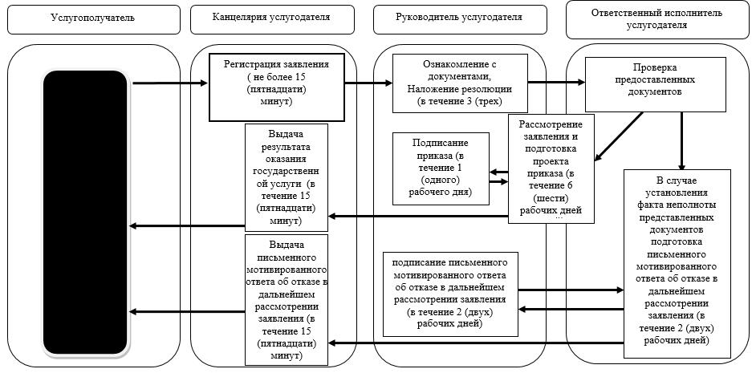
При оказании государственной услуги через Центр обслуживания населения
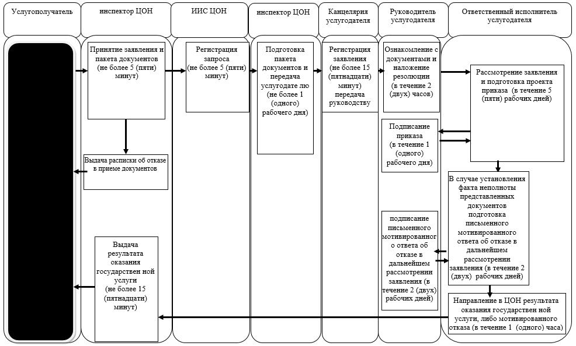
При оказании государственной услуги через портал
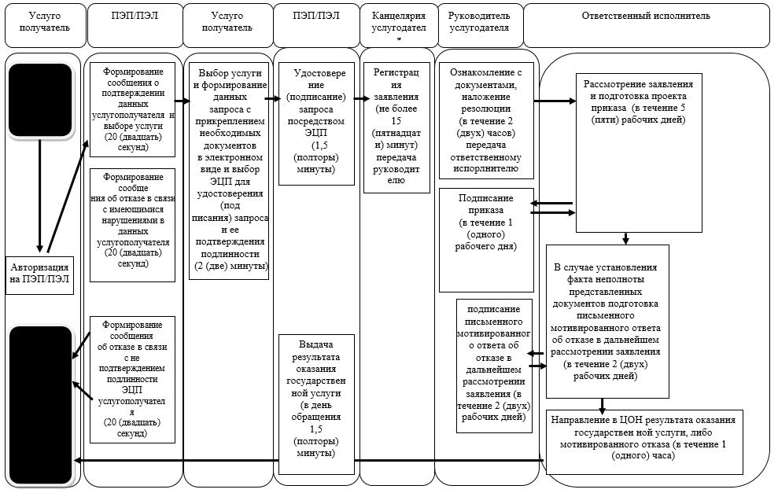
Условные обозначения:
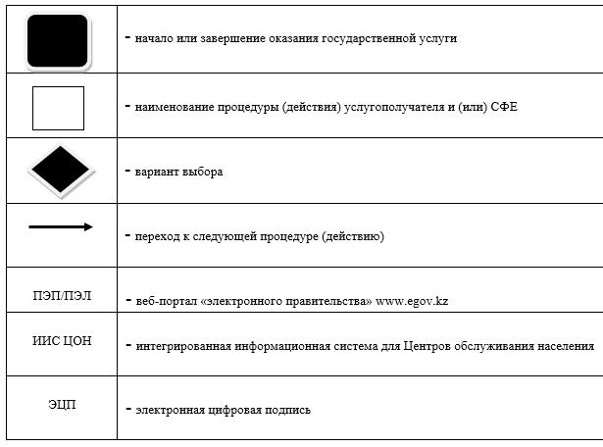

Утвержден постановлением акимата Северо-Казахстанской области от 15 июля 2015 года
№ 250
Регламент государственной услуги "Утверждение кадастровой (оценочной) стоимости конкретных земельных участков, продаваемых в частную собственность государством"
1. Общие положения
1. Государственная услуга "Утверждение кадастровой (оценочной) стоимости конкретных земельных участков, продаваемых в частную собственность государством" (далее - государственная услуга) оказывается местным исполнительным органом области, районов и города областного значения (далее – услугодатель) согласно перечня, указанного в приложении 1 к настоящему Регламенту, в соответствии с Стандартом государственной услуги "Утверждение землеустроительных проектов по формированию земельных участков", утвержденного приказом исполняющего обязанности Министра национальной экономики Республики Казахстан от 27 марта 2015 года № 272 "Об утверждении стандартов государственных услуг в сфере земельных отношений, геодезии и картографии" (зарегистрирован в Реестре государственной регистрации нормативных правовых актов № 11050) (далее – Стандарт).
Государственная услуга оказывается бесплатно физическим, юридическим лицам (далее услугополучатель).
Прием документов и выдача результатов оказания государственной услуги осуществляется через:
1) канцелярию услугодателя - с понедельника по пятницу с 9.00 до 18.00 часов с перерывом на обед с 13.00 до 14.00 часов, кроме выходных и праздничных дней, согласно трудовому законодательству Республики Казахстан.
Прием заявлений и выдача результатов оказания государственной услуги осуществляется с 9.00 часов до 17.30 часов с перерывом на обед с 13.00 часов до 14.30 часов.
Государственная услуга оказывается в порядке очереди, без предварительной записи и ускоренного обслуживания; по месту нахождения земельного участка;
2) Республиканское государственное предприятие на праве хозяйственного ведения "Центр обслуживания населения" Комитета связи, информатизации и информации Министерства по инвестициям и развитию Республики Казахстан (далее - ЦОН) - с понедельника по субботу включительно, в соответствии с графиком работы с 9.00 до 20.00 часов, без перерыва на обед за исключением выходных и праздничных дней, согласно трудовому законодательству РК.
Государственная услуга оказывается в порядке "электронной очереди" без ускоренного обслуживания, возможно бронирование электронной очереди посредством портала.
2. Форма оказания государственной услуги: бумажная.
3. Результат оказания государственной услуги - утвержденный кадастровой (оценочной) стоимости земельного участка.
4. Форма предоставления результата оказания государственной услуги: электронная.
2. Описание порядка действий структурных подразделений (сотрудников) услугодателя в процессе оказания государственной услуги
5. Основанием для начала процедуры (действия) по оказанию государственной услуги является обращение услугополучателя и принятие услугодателем заявления по форме согласно приложению 1 к Стандарту с приложением следующих документов:
к услугодателю или в ЦОН:
1) заявление по форме согласно приложению 1 к Стандарту;
2) акт определения оценочной стоимости земельного участка, рассчитанный государственным предприятием, ведущим государственный земельный кадастр по форме согласно приложению 2 к Стандарту.
6. Содержание каждой процедуры (действия), входящей в состав процесса оказания государственной услуги через канцелярию услугодателя, длительность его выполнения:
1) сотрудник канцелярии услугодателя осуществляет прием заявления и пакета документов от услугополучателя регистрирует и делает отметку на его копии о регистрации с указанием даты и времени приема или осуществляет регистрацию электронной заявки, либо отмечает в реестре передаваемых документов получение документов, направление документов руководителю;
2) руководитель услугодателя ознакамливается с документами, оформляет резолюцию на заявлении и передает ответственному исполнителю в течение 3 (трех) часов;
3) ответственный исполнитель услугодателя проверяет полноту пакета документов и достоверность акта определения кадастровой (оценочной) стоимости земельного участка в течение 2 (двух) рабочих дней и передает документы руководителю;
4) руководитель услугодателя подписывает акт определения кадастровой (оценочной) стоимости земельного участка в течение 3 (трех) часов и передает сотруднику канцелярии услугодателя;
5) сотрудник канцелярии услугодателя выдает услугополучателю результат оказания государственной услуги в течение 15 (пятнадцати) минут,
7. Результат процедуры (действия) по оказанию государственной услуги, который служит основанием для начала выполнения следующей процедуры (действия):
1) прием, регистрация, отметка о приеме документов, направление документов руководителю услугодателя (сотрудник канцелярии услугодателя);
2) ознакомление руководителя с документами, наложение резолюции, направление заявления и пакета документов ответственному исполнителю (руководитель услугодателя);
3) проверка полноты и достоверности предоставленных документов, передача документов руководителю (ответственный исполнитель);
4) подписание акта определения кадастровой (оценочной) стоимости земельного участка и передача сотруднику канцелярии услугодателя (руководитель услугодателя);
5) выдача услугополучателю, либо передача в ЦОН результата оказания государственной услуги (ответственный исполнитель услугодателя).
3. Описание порядка взаимодействия структурных подразделений (сотрудников) услугодателя в процессе оказания государственной услуги
8. Перечень структурных подразделений (сотрудников) услугодателя, которые участвуют в процессе оказания государственной услуги:
1) сотрудник канцелярии услугодателя;
2) руководитель услугодателя;
3) ответственный исполнитель услугодателя.
9. Описание последовательности процедур (действий) между структурными подразделениями (сотрудниками) с указанием длительности каждой процедуры (действия) приведено в справочнике бизнес-процессов оказания государственной услуги согласно приложению 2 к настоящему Регламенту.
4. Описание порядка взаимодействия с центром обслуживания населения и (или) иными услугодателями, а также порядка использования информационных систем в процессе оказания государственной услуги
10. Основанием для начала действия по оказанию государственной услуги при обращении в ЦОН является принятие инспектором ЦОНа пакета документов от услугополучателя.
11. Содержание каждого действия, входящего в состав процесса оказания государственной услуги, длительность его выполнения:
1) инспектор ЦОНа проверяет правильность заполнения заявления и полноту пакета документов, предоставленных услугополучателем, (не более 5 (пяти) минут).
В случае предоставления услугополучателем неполного пакета документов, инспектор ЦОНа отказывает в приеме заявления и выдает расписку об отказе в приеме документов по форме, согласно приложению 2 к Стандарту.
При предоставлении полного пакета документов, инспектор ЦОНа регистрирует их в информационной системе "Интегрированная информационная система для Центров обслуживания населения" (далее – ИИС ЦОН) и выдает услугополучателю расписку о приеме соответствующих документов.
2) инспектор ЦОНа получает письменное согласие услугополучателя на использование сведений, составляющих охраняемую законом тайну, содержащихся в информационных системах, если иное не предусмотрено законами Республики Казахстан (не более 5 (пяти) минут);
3) инспектор ЦОНа идентифицирует личность услугополучателя, вносит соответствующую информацию об услугополучателе и список поданных документов в ИИС ЦОН, выдаҰт услугополучателю талон о приҰме соответствующих документов (не более 5 (пяти) минут);
4) инспектор ЦОНа подготавливает пакет документов и направляет его услугодателю через курьерскую или иную уполномоченную на это связь (не более 1 (одного) рабочего дня);
5) сотрудник канцелярии услугодателя осуществляет прием заявления и пакета документов от инспектора ЦОНа, регистрирует их и отмечает в реестре передаваемых документов получение документов и передает руководителю услугодателя (не более 15 (пятнадцати) минут);
6) руководитель услугодателя ознакамливается с документами, оформляет резолюцию на заявлении и передает ответственному исполнителю услугодателя (в течение 2 (двух) часов);
7) ответственный исполнитель услугодателя проверяет полноту пакета документов и достоверность акта определения кадастровой (оценочной) стоимости земельного участка и передает сотруднику канцелярии работодателя (в течение 1 (одного) рабочего дня);
8) руководитель услугодателя подписывает акт определения кадастровой (оценочной) стоимости земельного участка (в течение 3 (трех) часов);
9) ответственный исполнитель направляет в ЦОН результат оказания государственной услуги (в течение 1 (одного) часа);
10) инспектор ЦОНа в срок, указанный в расписке о приеме соответствующих документов, выдает результат оказания государственной услуги услугополучателю (не более 15 (пятнадцати) минут).
В случаях, когда услугополучатель не обратился за результатом услуги в указанный срок, ЦОН обеспечивает его хранение в течение 1 (одного) месяца, после чего передает его услугодателю.
Невостребованный результат государственной услуги услугодатель в течение 3 (трех) рабочих дней направляет услугополучателю посредством почтовой связи по указанному в заявлении адресу.
Описание функционального взаимодействия информационных систем через ЦОН, задействованных в оказании государственной услуги приведено в справочнике бизнес-процессов оказания государственной услуги согласно приложению 2 к настоящему Регламенту.
Приложение 1 к Регламенту оказания государственной услуги "Утверждение кадастровой (оценочной) стоимости конкретных земельных участков, продаваемых в частную собственность государством"
Перечень местных исполнительных органов Северо-Казахстанской области, осуществляющих оказание государственной услуги "Утверждение кадастровой (оценочной) стоимости конкретных земельных участков, продаваемых в частную собственность государством"
№  п/п | Наименование  местного исполнительного органа области, районов и города  областного  значения | Юридический адрес | Контактный телефон | Электронный адрес
1 | 2 | 3 | 4 | 5
1 | Государственное учреждение "Аппарат акима Северо-Казахстанской области" | Северо-Казахстанская область, город Петропавловск, улица Конституции Казахстана, 58 | 8715-2-46-42-70 | akimat@sko.kz
2 | Государственное учреждение "Аппарат акима Айыртауского района Северо-Казахстанской области" | Северо-Казахстанская область, Айыртауский район, село Саумалколь, улица Шокана Уалиханова, 44 | 8715-33-2-26-46 | airtay-akimat@sko.kz
3 | Государственное учреждение "Аппарат акима Акжарского района Северо-Казахстанской области" | Северо-Казахстанская область, Акжарский район, село Талшик, улица Целинная, 15 | 8715-46-2-14-41, 2-11-24 | Akzhar-akimat@sko.kz
4 | Государственное учреждение "Аппарат акима Аккайынского района Северо-Казахстанской области" | Северо-Казахстанская область, Аккайынский район, село Смирново, улица Народная, 50 | 8715-32-2-11-59 | akkain-akimat@sko.kz
5 | Государственное учреждение "Аппарат акима Есильского района Северо-Казахстанской области" | Северо-Казахстанская область, Есильский район, село Явленка, улица Ленина, 10 | 8715-43- 2-15-01, 2-12-33 | esil-akimat@sko.kz
6 | Государственное учреждение "Аппарат акима Жамбылского района Северо-Казахстанской области" | Северо-Казахстанская область, Жамбылский район, село Пресновка, улица Дружбы, 10 | 8715-44- 2-12-32, 2-12-33 | zhambil-akimat@sko.kz
7 | Государственное учреждение "Аппарат акима района Магжана Жумабаева Северо-Казахстанской области" | Северо-Казахстанская область, район Магжана Жумабаева, город Булаево, улица Юбилейная, 56 | 8715-31-2-12-90, 2-15-57 | mzhumabaeva-akimat@sko.kz
8 | Государственное учреждение "Аппарат акима Кызылжарского района Северо-Казахстанской области" | Северо-Казахстанская область, Кызылжарский район, аул Бесколь, улица Гагарина, 11 | 8715-38-2-12-01 | kyzylzhar-akimat@sko.kz
9 | Государственное учреждение "Аппарат акима Мамлютского района Северо-Казахстанской области" | Северо-Казахстанская область, Мамлютский район, город Мамлютка, улица Сабита Муканова, 12 | 8715-41-2-15-90, 2-17-88 | maml-akimat@sko.kz
10 | Государственное учреждение "Аппарат акима района имени Габита Мусрепова Северо-Казахстанской области" | Северо-Казахстанская область, район имени Габита Мусрепова, село Новоишимское, улица Абылайхана, 28 | 8715-35- 2-13-07, 2-11-48 | gmusrepova-akimat@sko.kz
11 | Государственное учреждение "Аппарат акима Тайыншинского района Северо-Казахстанской области" | Северо-Казахстанская область, Тайыншинский район, город Тайынша, улица Конституции Казахстана, 197 | 8715-36-2-23-42 | tainsha-akimat@sko.kz
12 | Государственное учреждение "Аппарат акима Тимирязевского района Северо-Казахстанской области" | Северо-Казахстанская область, Тимирязевский район, село Тимирязево, улица Шокана Уалиханова, 1 | 8715-37-2-12-33, 2-12-40 | Timiryazevo-akimat@sko.kz
13 | Государственное учреждение "Аппарат акима Уалихановского района Северо-Казахстанской области" | Северо-Казахстанская область, Уалихановский район, село Кишкенеколь, улица Шокана Уалиханова, 85 | 8715-42-2-16-95 | ualihan-akimat@sko.kz
14 | Государственное учреждение "Аппарат акима района Шал акына Северо-Казахстанской области" | Северо-Казахстанская область, район Шал акына, город Сергеевка, улица Победы, 35 | 8715-34-2-12-43, 2-14-80 | shalakyn-akimat@sko.kz
15 | Государственное учреждение "Аппарат акима города Петропавловска Северо-Казахстанской области" | Северо-Казахстанская  область, город Петропавловск, улица Конституции Казахстана, 23 | 8715-2-46-25-10 | Petropavl@sko.kz
Приложение 2 к Регламенту государственной услуги "Утверждение кадастровой (оценочной) стоимости конкретных земельных участков, продаваемых в частную собственность государством"
Справочник бизнес-процессов оказания государственной услуги "Утверждение кадастровой (оценочной) стоимости конкретных земельных участков, продаваемых в частную собственность государством"
При оказании государственной услуги через канцелярию услугодателя

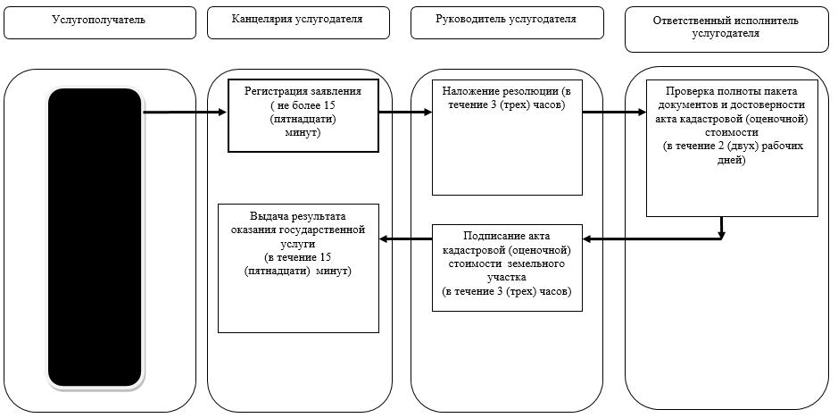
При оказании государственной услуги через Центр обслуживания населения
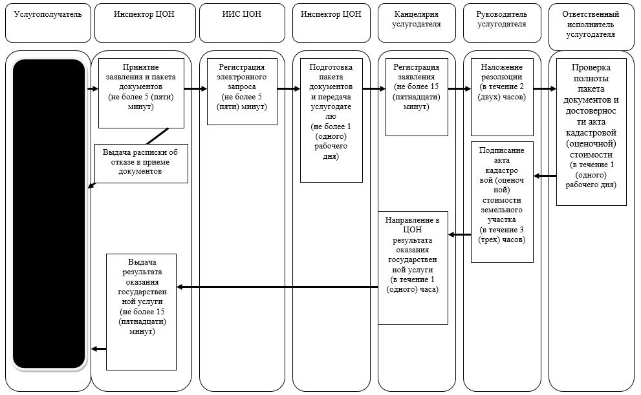
Условные обозначения:
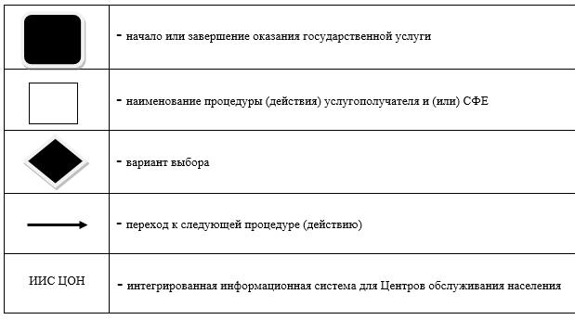

Утвержден постановлением акимата Северо-Казахстанской области от 15 июля 2015 года
№ 250
Регламент государственной услуги "Выдача разрешения на использование земельного участка для изыскательских работ"
1. Общие положения
1. Государственная услуга "Выдача разрешения на использование земельного участка для изыскательских работ" (далее - государственная услуга) оказывается местным исполнительным органом области, районов и города областного значения (далее – услугодатель) согласно перечня, указанного в приложении 1 к настоящему Регламенту), в соответствии с Стандартом государственной услуги "Утверждение землеустроительных проектов по формированию земельных участков", утвержденного приказом исполняющего обязанности Министра национальной экономики Республики Казахстан от 27 марта 2015 года № 272 "Об утверждении стандартов государственных услуг в сфере земельных отношений, геодезии и картографии" (зарегистрирован в Реестре государственной регистрации нормативных правовых актов № 11050) (далее – Стандарт).
Государственная услуга оказывается бесплатно физическим, юридическим лицам (далее услугополучатель).
Прием документов и выдача результатов оказания государственной услуги осуществляется через:
1) канцелярию услугодателя - с понедельника по пятницу с 9.00 до 18.00 часов с перерывом на обед с 13.00 до 14.00 часов, кроме выходных и праздничных дней, согласно трудовому законодательству Республики Казахстан.
Прием заявлений и выдача результатов оказания государственной услуги осуществляется с 9.00 часов до 17.30 часов с перерывом на обед с 13.00 часов до 14.30 часов.
Государственная услуга оказывается в порядке очереди, без предварительной записи и ускоренного обслуживания; по месту нахождения земельного участка;
2) Республиканское государственное предприятие на праве хозяйственного ведения "Центр обслуживания населения" Комитета связи, информатизации и информации Министерства по инвестициям и развитию Республики Казахстан (далее - ЦОН) - с понедельника по субботу включительно, в соответствии с графиком работы с 9.00 до 20.00 часов, без перерыва на обед за исключением выходных и праздничных дней, согласно трудовому законодательству РК.
Государственная услуга оказывается в порядке "электронной очереди" без ускоренного обслуживания, возможно бронирование электронной очереди посредством портала;
3) веб-портал "электронного правительства" www.egov.kz (далее – портал) - круглосуточно, за исключением технических перерывов в связи с проведением ремонтных работ (при обращении услугополучателя после окончания рабочего времени, в выходные и праздничные дни согласно трудовому законодательству Республики Казахстан, прием заявлений и выдача результатов оказания государственной услуги осуществляется следующим рабочим днем).
2. Форма оказания государственной услуги: электронная (частично автоматизированная) и (или) бумажная.
3. Результат оказания государственной услуги – постановление о выдаче разрешения на использование земельного участка для изыскательских работ (далее – разрешение), либо мотивированный ответ об отказе в оказании государственной услуги.
4. Форма предоставления результата оказания государственной услуги: электронная. В случае обращения услугополучателя за результатами оказания государственной услуги на бумажном носителе, результат оказания государственной услуги оформляется в электронной форме и распечатывается на бумажном носителе.
2. Описание порядка действий структурных подразделений (сотрудников) услугодателя в процессе оказания государственной услуги
5. Основанием для начала процедуры (действия) по оказанию государственной услуги является обращение услугополучателя и принятие услугодателем заявления, по форме согласно приложению 1 к Стандарту с приложением следующих документов:
к услугодателю, в ЦОН:
1) заявление по форме согласно приложению 1 к Стандарту;
2) документ, удостоверяющий личность (требуется для идентификации личности);
3) план (схема) участка проведения изыскательских работ;
4) копии задания на выполнение изыскательских работ.
на портал:
1) электронная заявка по форме согласно приложению 1 к Стандарту;
2) электронная копия плана (схема) участка проведения изыскательских работ;
3) электронная копия задания на выполнение изыскательских работ.
6. Содержание каждой процедуры (действия), входящей в состав процесса оказания государственной услуги, длительность его выполнения:
1) сотрудник канцелярии услугодателя осуществляет прием заявления и пакета документов от услугополучателя, регистрирует и делает отметку на его копии о регистрации с указанием даты и времени приема или осуществляет регистрацию электронной заявки и направляет руководителю услугодателя в течение не более 15 (пятнадцати) минут;
2) руководитель услугодателя ознакамливается с документами, определяет исполнителя - уполномоченный орган по земельным отношениям области, района (города областного значения) (далее – уполномоченный орган), оформляет резолюцию на заявлении в течение 1 (одного) рабочего дня и направлет заявление исполнителю;
3) руководитель уполномоченного органа ознакамливается с документами, определяет ответственного исполнителя в течение 1 (одного) рабочего дня и направляет ему заявление;
4) ответственный исполнитель проверяет предоставленные документы, разрабатывает, согласовывает и вносит проект постановления о выдаче разрешения либо мотивированный отказ в течение 6 (шести) рабочих дней.
В случае неполноты предоставленных документов подгатавливает письменный мотивированный ответ об отказе в дальнейшем рассмотрении заявления в течение 2 (двух) рабочих дней с момента получения документов;
5) Руководитель услугодателя подписывает постановление о выдаче разрешения либо мотивированный ответ об отказе в течение 1 (одного) рабочего дня;
6) сотрудник канцелярии услугодателя, выдает услугополучателю результат оказания государственной услуги в течение 15 (пятнадцати) минут, или направляет услугополучателю в форме электронного документа через портал.
7. Результат процедуры (действия) по оказанию государственной услуги, который служит основанием для начала выполнения следующей процедуры (действия):
1) прием, регистрация, отметка о приеме документов (сотрудник канцелярии);
2) оформление резолюции, направление заявления и пакета документов в уполномоченный орган (руководитель услугодателя);
3) ознакомление с заявлением услугополучателя, определение ответственного исполнителя (руководитель уполномоченного органа);
4) разработка, согласование проекта постановления о выдаче разрешения либо мотивированный отказ (ответственный исполнитель уполномоченного органа);
5) Подписание постановления о выдаче разрешения либо мотивированного ответа об отказе (руководитель услугодателя);
6) выдача услугополучателю, либо направление в ЦОН или услугополучателю в форме электронного документа через портал результата оказания государственной услуги (сотрудник канцелярии).
3. Описание порядка взаимодействия структурных подразделений (сотрудников) услугодателя в процессе оказания государственной услуги
8. Перечень структурных подразделений (сотрудников) услугодателя, которые участвуют в процессе оказания государственной услуги:
1) сотрудник канцелярии услугодателя;
2) руководитель услугодателя;
3) руководитель уполномоченного органа;
4) ответственный исполнительуполномоченного органа.
9. Описание последовательности процедур (действий) между структурными подразделениями (сотрудниками) с указанием длительности каждой процедуры (действия) приведено в справочнике бизнес-процессов оказания государственной услуги согласно приложению 2 к настоящему Регламенту.
4. Описание порядка взаимодействия с центром обслуживания населения и (или) иными услугодателями, а также порядка использования информационных систем в процессе оказания государственной услуги
10. Основанием для начала действия по оказанию государственной услуги при обращении в ЦОН является принятие инспектором ЦОНа пакета документов от услугополучателя.
11. Содержание каждого действия, входящего в состав процесса оказания государственной услуги, длительность его выполнения:
1) инспектор ЦОНа проверяет правильность заполнения заявления и полноту пакета документов, предоставленных услугополучателем, на соответствие пункту 5 настоящего Регламента (не более 5(пяти) минут).
В случае предоставления услугополучателем неполного пакета документов, инспектор ЦОНа отказывает в приеме заявления и выдает расписку об отказе в приеме документов по форме, согласно приложению 2 к Стандарту.
При предоставлении полного пакета документов, инспектор ЦОНа регистрирует их в информационной системе "Интегрированная информационная система для Центров обслуживания населения" (далее – ИИС ЦОН) и выдает услугополучателю талон о приеме соответствующих документов.
2) инспектор ЦОНа получает письменное согласие услугополучателя на использование сведений, составляющих охраняемую законом тайну, содержащихся в информационных системах, если иное не предусмотрено законами Республики Казахстан (не более 5 (пяти) минут);
3) инспектор ЦОНа идентифицирует личность услугополучателя, вносит соответствующую информацию об услугополучателе и список поданных документов в ИИС ЦОН, выдаҰт услугополучателю расписку о приҰме соответствующих документов (не более 5 (пяти) минут);
4) инспектор ЦОНа подготавливает пакет документов и направляет его услугодателю через курьерскую или иную уполномоченную на это связь (не более 1 (одного) рабочего дня);
5) сотрудник канцелярии услугодателя осуществляет прием заявления и пакета документов от инспектора ЦОНа, регистрирует их и отмечает в реестре передаваемых документов получение документов (не более 15 (пятнадцати) минут) и направляет руководителю услугодателя;
6) руководитель услугодателя ознакамливается с документами услугополучателя, определяет исполнителя - уполномоченный орган, оформляет резолюцию на заявлении (в течение 1 (одного) рабочего дня) и направляет заявление исполнителю;
7) руководитель уполномоченного органа ознакамливается с документами и определяет ответственного исполнителя (в течение 1 (одного) рабочего дня);
8) ответственный исполнитель уполномоченного органа проверяет предоставленные документы, разрабатывает, согласовывает и вносит проект постановления о выдаче разрешения либо подготавливает мотивированный ответ об отказе (в течение 5 (пяти) рабочих дней);
9) услугодатель подписывает постановление о выдаче разрешения либо мотивированный ответ об отказе (в течение 1 (одного) рабочего дня) и передает сотруднику канцелярии;
10) сотрудник канцелярии услугодателя направляет в ЦОН результат оказания государственной услуги (в течение 1 (одного) часа);
11) инспектор ЦОНа в срок, указанный в расписке о приеме соответствующих документов, выдает результат оказания государственной услуги услугополучателю (не более 15 (пятнадцати) минут).
В случаях, когда услугополучатель не обратился за результатом услуги в указанный срок, ЦОН обеспечивает его хранение в течение 1 (одного) месяца, после чего передает его услугодателю.
Невостребованный результат государственной услуги услугодатель в течение 3 (трех) рабочих дней направляет услугополучателю посредством почтовой связи по указанному в заявлении адресу.
Описание функционального взаимодействия информационных систем через ЦОН, задействованных в оказании государственной услуги приведено в справочнике бизнес-процессов оказания государственной услуги согласно приложению 2 к настоящему Регламенту.
12. Порядок действий услугодателя и услугополучателя при оказании государственной услуги через Портал:
1) услугополучатель осуществляет регистрацию (авторизацию) на портале посредством индивидуального идентификационного номера.
Формируется сообщение о подтверждении данных услугополучателя и выборе услуги, в случае имеющихся нарушений в данных услугополучателя формируется сообщение об отказе в оказании государственной услуги.
2) выбор услугополучателем электронной государственной услуги, заполнение полей электронного запроса, прикрепление документов, указанных в пункте 5 настоящего Регламента и выбор электронной цифровой подписи услугополучателя (далее – ЭЦП) для удостоверения (подписания) запроса и ее подтверждения подлинности.
В случае не подтверждения подлинности ЭЦП услугополучателя формируется сообщение об отказе.
3) удостоверение (подписание) электронного запроса для оказания электронной государственной услуги посредством ЭЦП;
4) сотрудник канцелярии услугодателя осуществляет регистрацию электронного запроса (не более 15 (пятнадцати) минут).
Услугополучатель получает уведомление о статусе электронного запроса и сроке оказания государственной услуги в истории получения государственных услуг "личного кабинета" услугополучателя.
5) руководитель услугодателя ознакамливается с заявлением услугополучателя определяет исполнителя - уполномоченный орган оформляет резолюцию на заявлении (в течение 1 (одного) рабочего дня) и направляет документы исполнителю;
6) руководитель уполномоченного органа определяет ответственного исполнителя и направляет ему документы (в течение 1 (одного) рабочего дня);
7) ответственный исполнитель уполномоченного органа проверяет предоставленные документы, разрабатывает, согласовывает и вносит проект постановления о выдаче разрешения либо мотивированный ответ об отказе (в течение 6 (шести) рабочих дней);
8) Руководитель услугодателя подписывает постановление о выдаче разрешения либо мотивированный ответ об отказе и передает сотруднику канцелярии (в течение 1 (одного) рабочего дня);
9) сотрудник канцелярии услугодателя направляет в "личный кабинет" услугополучателя результат оказания государственной услуги в форме электронного документа, подписанного ЭЦП (в срок не позднее 3 (трех) рабочих дней после его принятия).
Описание функционального взаимодействия информационных систем через портал, задействованных в оказании государственной услуги приведено в справочнике бизнес-процессов оказания государственной услуги согласно приложению 2 к настоящему Регламенту.
Приложение 1 к Регламенту оказания государственной услуги "Выдача разрешения на использование земельного участка для изыскательских работ"
Перечень местных исполнительных органов Северо-Казахстанской области, осуществляющих оказание государственной услуги "Выдача разрешения на использование земельного участка для изыскательских работ"
№  п/п | Наименование  местного исполнительного органа области, районов и города  областного  значения | Юридический адрес | Контактный телефон | Электронный адрес
1 | 2 | 3 | 4 | 5
1 | Государственное учреждение "Аппарат акима Северо- Казахстанской области" | Северо-  Казахстанская область, город Петропавловск, улица Конституции Казахстана, 58 | 8715-2-46-42-70 | akimat@sko.kz
2 | Государственное учреждение "Аппарат акима Айыртауского района Северо-Казахстанской области" | Северо-  Казахстанская область, Айыртауский район, село Саумалколь, улица Шокана Уалиханова,44 | 8715-33-2-26-46 | airtay-akimat@sko.kz
3 | Государственное учреждение "Аппарат акима Акжарского района Северо-Казахстанской области" | Северо-  Казахстанская область, Акжарский район, село Талшик, улица Целинная, 15 | 8715-46-2-14-41, 2-11-24 | Akzhar-akimat@sko.kz
4 | Государственное учреждение "Аппарат акима Аккайынского района Северо-Казахстанской области" | Северо-  Казахстанская область, Аккайынский район, село Смирново, улица Народная, 50 | 8715-32-2-11-59 | akkain-akimat@sko.kz
5 | Государственное учреждение "Аппарат акима Есильского района Северо-Казахстанской области" | Северо-Казахстанская область, Есильский район, село Явленка, улица Ленина, 10 | 8715-43- 2-15-01, 2-12-33 | esil-akimat@sko.kz
6 | Государственное учреждение "Аппарат акима Жамбылского района Северо-Казахстанской области" | Северо-Казахстанская область, Жамбылский район, село Пресновка, улица Дружбы, 10 | 8715-44- 2-12-32, 2-12-33 | zhambil-akimat@sko.kz
7 | Государственное учреждение "Аппарат акима района Магжана Жумабаева Северо-Казахстанской области" | Северо-Казахстанская область, район Магжана Жумабаева, город Булаево, улица Юбилейная, 56 | 8715-31-2-12-90,  2-15-57 | mzhumabaeva-akimat@sko.kz
8 | Государственное учреждение "Аппарат акима Кызылжарского района Северо-Казахстанской области" | Северо-Казахстанская область, Кызылжарский район, аул Бесколь, улица Гагарина, 11 | 8715-38-2-12-01 | kyzylzhar-akimat@sko.kz
9 | Государственное учреждение "Аппарат акима Мамлютского района Северо-Казахстанской области" | Северо-Казахстанская область, Мамлютский район, город Мамлютка, улица Сабита Муканова, 12 | 8715-41-2-15-90,  2-17-88 | maml-akimat@sko.kz
10 | Государственное учреждение "Аппарат акима района имени Габита Мусрепова Северо-Казахстанской области" | Северо-Казахстанская область, район имени Габита Мусрепова, село Новоишимское, улица Абылайхана, 28 | 8715-35- 2-13-07,  2-11-48 | gmusrepova-akimat@sko.kz
11 | Государственное учреждение "Аппарат акима Тайыншинского района Северо-Казахстанской области" | Северо-Казахстанская область, Тайыншинский район, город Тайынша, улица Конституции Казахстана, 197 | 8715-36-2-23-42 | tainsha-akimat@sko.kz
12 | Государственное учреждение "Аппарат акима  Тимирязевского  района Северо-Казахстанской области" | Северо- Казахстанская область, Тимирязевский район, село Тимирязево, улица Шокана Уалиханова,1 | 8715-37-2-12-33,  2-12-40 | Timiryazevo-akimat@sko.kz
13 | Государственное учреждение "Аппарат акима Уалихановского района Северо-Казахстанской области" | Северо-Казахстанская область, Уалихановский район, село Кишкенеколь, улица Шокана Уалиханова, 85 | 8715-42-2-16-95 | ualihan-akimat@sko.kz
14 | Государственное учреждение "Аппарат акима района Шал акына Северо-Казахстанской области" | Северо-Казахстанская область, район Шал акына, город Сергеевка, улица Победы, 35 | 8715-34-2-12-43, 2-14-80 | shalakyn-akimat@sko.kz
15 | Государственное учреждение "Аппарат акима города Петропавловска Северо-Казахстанской области" | Северо-Казахстанская область, город Петропавловск, улица Конституции Казахстана, 23 | 8715-2-46-25-10 | Petropavl@sko.kz
Приложение 2 к Регламенту государственной услуги "Выдача постановления о выдаче разрешения на использование земельного участка для изыскательских работ"
Справочник бизнес-процессов оказания государственной услуги "Выдача постановления о выдаче разрешения на использование земельного участка для изыскательских работ"
При оказании государственной услуги через канцелярию услугодателя

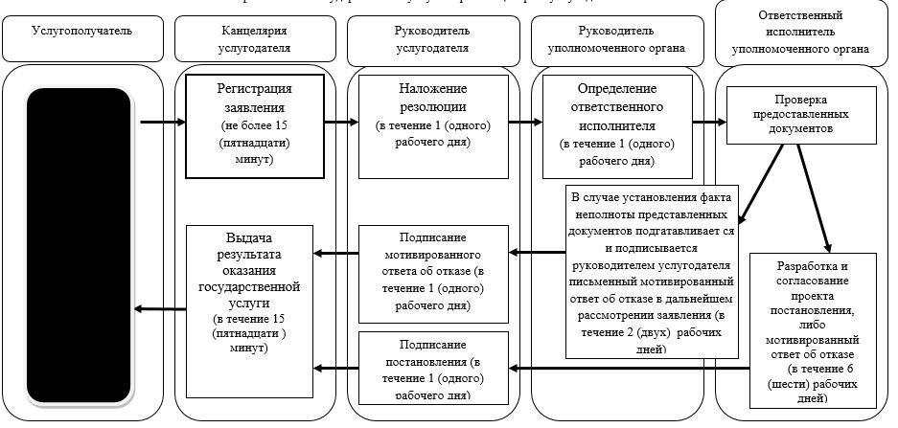
При оказании государственной услуги через Центр обслуживания населения
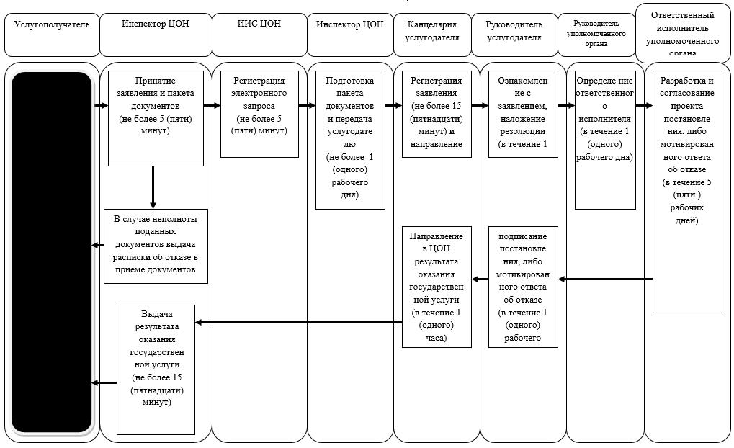
При оказании государственной услуги через портал
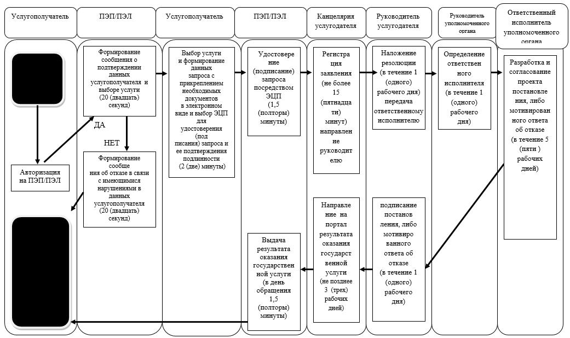
Условные обозначения:
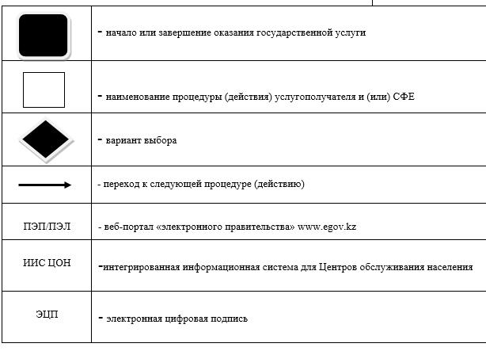

Утвержден постановлением акиматаСеверо-Казахстанской области от 15 июля 2015 года № 250
Регламент государственной услуги "Выдача решения на изменение целевого назначения земельного участка"
1. Общие положения
1. Государственная услуга "Выдача решения на изменение целевого назначения земельного участка" (далее - государственная услуга) оказывается местным исполнительным органом Северо-Казахстанской области, районов и города областного значения, акимами городов районного значения, села, сельского округа (далее – услугодатель) согласно перечня, указанного в приложении 1 к настоящему Регламенту, в соответствии с Стандартом государственной услуги "Утверждение землеустроительных проектов по формированию земельных участков", утвержденного приказом исполняющего обязанности Министра национальной экономики Республики Казахстан от 27 марта 2015 года № 272 "Об утверждении стандартов государственных услуг в сфере земельных отношений, геодезии и картографии" (зарегистрирован в Реестре государственной регистрации нормативных правовых актов № 11050) (далее – Стандарт).
Государственная услуга оказывается бесплатно физическим, юридическим лицам (далее услугополучатель).
Прием документов и выдача результатов оказания государственной услуги осуществляется через:
1) канцелярию услугодателя - с понедельника по пятницу с 9.00 до 18.00 часов с перерывом на обед с 13.00 до 14.00 часов, кроме выходных и праздничных дней, согласно трудовому законодательству Республики Казахстан.
Прием заявлений и выдача результатов оказания государственной услуги осуществляется с 9.00 часов до 17.30 часов с перерывом на обед с 13.00 часов до 14.30 часов.
Государственная услуга оказывается в порядке очереди, без предварительной записи и ускоренного обслуживания; по месту нахождения земельного участка;
2) Республиканское государственное предприятие на праве хозяйственного ведения "Центр обслуживания населения" Комитета связи, информатизации и информации Министерства по инвестициям и развитию Республики Казахстан (далее - ЦОН) - с понедельника по субботу включительно, в соответствии с графиком работы с 9.00 до 20.00 часов, без перерыва на обед за исключением выходных и праздничных дней, согласно трудовому законодательству РК.
Государственная услуга оказывается в порядке "электронной очереди" без ускоренного обслуживания, возможно бронирование электронной очереди посредством портала;
3) веб-портал "электронного правительства" www.egov.kz (далее – портал) - круглосуточно, за исключением технических перерывов в связи с проведением ремонтных работ (при обращении услугополучателя после окончания рабочего времени, в выходные и праздничные дни согласно трудовому законодательству Республики Казахстан, прием заявлений и выдача результатов оказания государственной услуги осуществляется следующим рабочим днем).
2. Форма оказания государственной услуги: электронная (частично автоматизированная) и (или) бумажная.
3. Результат оказания государственной услуги - постановление об изменении целевого назначения земельного участка либо мотивированный отказ в оказании государственной услуги в случаях и по основаниям, предусмотренном пунктом 10 к Стандарту.
4. Форма предоставления результата оказания государственной услуги: электронная.
2. Описание порядка действий структурных подразделений (сотрудников) услугодателя в процессе оказания государственной услуги
5. Основанием для начала процедуры (действия) по оказанию государственной услуги является принятие услугодателем заявления, по форме согласно приложению 1 к Стандарту с приложением следующих документов:
к услугодателю, в ЦОН:
1) заявление по форме согласно приложению 1 к Стандарту;
2) документ, удостоверяющий личность (требуется для идентификации личности);
3) акт кадастровой (оценочной) стоимости земельного участка в случае необходимости выкупа земельного участка;
на портал:
1) электронная заявка по форме согласно приложению 1 к Стандарту;
2) электронная копия акта кадастровой (оценочной) стоимости земельного участка в случае необходимости выкупа земельного участка.
6. Содержание каждой процедуры (действия), входящей в состав процесса оказания государственной услуги через канцелярию услугодателя, длительность его выполнения:
1) сотрудник канцелярии услугодателя осуществляет прием заявления и пакета документов от услугополучателя, регистрирует и делает отметку на его копии о регистрации с указанием даты и времени приема или осуществляет регистрацию электронной заявки, либо отмечает в реестре передаваемых документов получение документов не более 15 (пятнадцати) минут и передает руководителю услугодателя;
2) руководитель услугодателя ознакамливается с здокументами, определяет исполнителя – уполномоченный орган по земельным отношениям области, района (города областного значения) (далее – уполномоченный орган) либо структурное подразделение, осуществляющее функции в сфере архитектуры и градостроительства (далее - структурное подразделение), оформляет резолюцию на заявлении в течение 3 (трех) календарных дней и направляет ответственному исполнителю;
3) руководитель уполномоченного органа либо структурного подразделения определяет ответственного исполнителя в течение 2 (двух) календарных дней и направляет ему заявление услугополучателя;
4) ответственный исполнитель уполномоченного органа либо структурного подразделения, проверяет предоставленные документы, подготавливает пакет документов на заседание земельной комиссии и на основании заключения комиссии, а в случае изменения целевого назначения земельного участка, расположенного в черте населенного пункта, для целей строительства на основании утвержденного земельно-кадастрового плана, подготавливает соответствующий проект постановления и передает услугодателю в течение 20 (двадцати) календарных дней с момента вынесения решения земельной комиссии, либо утверждения земельно-кадастрового плана.
В случае неполноты предоставленных документов подготавливает письменный мотивированный ответ об отказе в дальнейшем рассмотрении заявления в течение 2 (двух) календарных дней с момента получения документов;
5) руководитель услугодателя подписывает постановление об изменении целевого назначения либо ответ об отказе в изменении целевого назначения земельного участка в течение 3 (трех) календарных дней;
6) сотрудник канцелярии услугодателя выдает услугополучателю результат оказания государственной услуги или направляет услугополучателю в форме электронного документа через портал в течение 1 (одного) календарного дня.
7. Результат процедуры (действия) по оказанию государственной услуги, который служит основанием для начала выполнения следующей процедуры (действия):
1) прием, регистрация, отметка о приеме документов (сотрудник канцелярии услугодателя);
2) ознакомление с докуменетами, оформление резолюции, направление заявления и пакета документов в уполномоченный орган либо в структурное подразделение (руководитель услугодателя);
3) определение ответственного исполнителя и направление ему заявления услугополучателя (руководитель уполномоченного органа либо структурного подразделения);
4) рассмотрение предоставленных документов, подготовка соответствующего проекта постановления (ответственный исполнитель уполномоченного органа либо структурного подразделения);
5) подписание постановления об изменении либо об отказе в изменении целевого назначения земельного участка (руководитель услугодателя);
6) выдача услугополучателю, либо передача в ЦОН или услугополучателю в форме электронного документа через портал результата оказания государственной услуги (сотрудник канцелярии услугодателя).
3. Описание порядка взаимодействия структурных подразделений (сотрудников) услугодателя в процессе оказания государственной услуги
8. Перечень структурных подразделений (сотрудников) услугодателя, которые участвуют в процессе оказания государственной услуги:
1) сотрудник канцелярии услугодателя;
2) руководитель услугодателя;
3) руководитель уполномоченного органа либо структурного подразделения;
4) ответственный исполнитель уполномоченного органа либо структурного подразделения.
9. Описание последовательности процедур (действий) между структурными подразделениями (сотрудниками) с указанием длительности каждой процедуры (действия) приведено в справочнике бизнес-процессов оказания государственной услуги согласно приложению 2 к настоящему Регламенту.
4. Описание порядка взаимодействия с центром обслуживания населения и (или) иными услугодателями, а также порядка использования информационных систем в процессе оказания государственной услуги
10. Основанием для начала действия по оказанию государственной услуги при обращении в ЦОН является принятие инспектором ЦОНа пакета документов от услугополучателя.
11. Содержание каждого действия, входящего в состав процесса оказания государственной услуги, длительность его выполнения:
1) инспектор ЦОНа проверяет правильность заполнения заявления и полноту пакета документов, предоставленных услугополучателем (не более 5 (пяти) минут).
В случае предоставления услугополучателем неполного пакета документов, инспектор ЦОНа отказывает в приеме заявления и выдает расписку об отказе в приеме документов по форме, согласно приложению 2 к Стандарту.
При предоставлении полного пакета документов, инспектор ЦОНа регистрирует их в информационной системе "Интегрированная информационная система для Центров обслуживания населения" (далее – ИИС ЦОН) и выдает услугополучателю расписку о приеме соответствующих документов.
2) инспектор ЦОНа получает письменное согласие услугополучателя на использование сведений, составляющих охраняемую законом тайну, содержащихся в информационных системах, если иное не предусмотрено законами Республики Казахстан (не более 5 (пяти) минут);
3) инспектор ЦОНа идентифицирует личность услугополучателя, вносит соответствующую информацию об услугополучателе и список поданных документов в ИИС ЦОН, выдаҰт услугополучателю талон о приҰме соответствующих документов (не более 5 (пяти) минут);
4) инспектор ЦОНа подготавливает пакет документов и направляет его услугодателю через курьерскую или иную уполномоченную на это связь (не более 1 (одного) календарного дня);
5) сотрудник канцелярии услугодателя осуществляет прием заявления и пакета документов от инспектора ЦОНа, регистрирует их и отмечает в реестре передаваемых документов получение документов (не более 15 (пятнадцати) минут);
6) руководитель услугодателя ознакамливается с здокументами, определяет исполнителя – уполномоченный орган либо структурное подразделение, осуществляющее функции в сфере архитектуры и градостроительства (далее - структурное подразделение), оформляет резолюцию на заявлении в течение 3 (трех) календарных дней и направляет ответственному исполнителю;
7) руководитель уполномоченного органа либо структурного подразделения определяет ответственного исполнителя в течение 2 (двух) календарных дней и направляет ему заявление услугополучателя;
8) ответственный исполнитель уполномоченного органа либо структурного подразделения, проверяет предоставленные документы, подготавливает пакет документов на заседание земельной комиссии и на основании заключения комиссии, а в случае изменения целевого назначения земельного участка, расположенного в черте населенного пункта, для целей строительства на основании утвержденного земельно-кадастрового плана, подготавливает соответствующий проект постановления и передает услугодателю в течение 20 (двадцати) календарных дней с момента вынесения решения земельной комиссии, либо утверждения земельно-кадастрового плана.
В случае неполноты предоставленных документов подготавливает письменный мотивированный ответ об отказе в дальнейшем рассмотрении заявления в течение 2 (двух) календарных дней с момента получения документов;
9) руководитель услугодателя подписывает постановление об изменении целевого назначения либо ответ об отказе в изменении целевого назначения земельного участка в течение 3 (трех) календарных дней;
10) сотрудник канцелярии услугодателя передает в ЦОН результат оказания государственной услуги (в течение 1 (одного) часа).
11) инспектор ЦОНа в срок, указанный в расписке о приеме соответствующих документов, выдает результат оказания государственной услуги услугополучателю (не более 15 (пятнадцати) минут).
В случаях, когда услугополучатель не обратился за результатом услуги в указанный срок, ЦОН обеспечивает его хранение в течение 1 (одного) месяца, после чего передает его услугодателю.
Невостребованный результат государственной услуги услугодатель в течение 3 (трех) рабочих дней направляет услугополучателю посредством почтовой связи по указанному в заявлении адресу.
Описание функционального взаимодействия информационных систем через ЦОН, задействованных в оказании государственной услуги приведено в справочнике бизнес-процессов оказания государственной услуги согласно приложению 2 к настоящему Регламенту.
12. Порядок действий услугодателя и услугополучателя при оказании государственной услуги через Портал:
1) услугополучатель осуществляет регистрацию (авторизацию) на портале посредством индивидуального идентификационного номера.
Формируется сообщение о подтверждении данных услугополучателя и выборе услуги, в случае имеющихся нарушений в данных услугополучателя формируется сообщение об отказе в оказании государственной услуги.
2) выбор услугополучателем электронной государственной услуги, заполнение полей электронного запроса, прикрепление документов, указанных в пункте 5 настоящего Регламента и выбор электронной цифровой подписи услугополучателя (далее – ЭЦП) для удостоверения (подписания) запроса и ее подтверждения подлинности.
В случае не подтверждения подлинности ЭЦП услугополучателя формируется сообщение об отказе.
3) удостоверение (подписание) электронного запроса для оказания электронной государственной услуги посредством ЭЦП;
4) сотрудник канцелярии услугодателя осуществляет регистрацию электронной заявки (не более 15 (пятнадцати) минут).
Услугополучатель получает уведомление о статусе электронного запроса и сроке оказания государственной услуги в истории получения государственных услуг "личного кабинета" услугополучателя.
5) руководитель услугодателя ознакамливается с здокументами, определяет исполнителя – уполномоченный орган либо структурное подразделение, осуществляющее функции в сфере архитектуры и градостроительства (далее - структурное подразделение), оформляет резолюцию на заявлении в течение 3 (трех) календарных дней и направляет ответственному исполнителю;
6) руководитель уполномоченного органа либо структурного подразделения определяет ответственного исполнителя в течение 2 (двух) календарных дней и направляет ему заявление услугополучателя;
7) ответственный исполнитель уполномоченного органа либо структурного подразделения, проверяет предоставленные документы, подготавливает пакет документов на заседание земельной комиссии и на основании заключения комиссии, а в случае изменения целевого назначения земельного участка, расположенного в черте населенного пункта, для целей строительства на основании утвержденного земельно-кадастрового плана, подготавливает соответствующий проект постановления и передает услугодателю в течение 20 (двадцати) календарных дней с момента вынесения решения земельной комиссии, либо утверждения земельно-кадастрового плана.
В случае неполноты предоставленных документов подготавливает письменный мотивированный ответ об отказе в дальнейшем рассмотрении заявления в течение 2 (двух) календарных дней с момента получения документов;
8) руководитель услугодателя подписывает постановление об изменении целевого назначения либо ответ об отказе в изменении целевого назначения земельного участка в течение 3 (трех) календарных дней;
9) сотрудник канцелярии услугодателя направляет в "личный кабинет" услугополучателя результат оказания государственной услуги в форме электронного документа, подписанного ЭЦП (в срок не позднее 3 (трех) рабочих дней после его принятия).
Описание функционального взаимодействия информационных систем через портал, задействованных в оказании государственной услуги приведено в справочнике бизнес-процессов оказания государственной услуги согласно приложению 2 к настоящему Регламенту.
Приложение 1 к Регламенту оказания государственной услуги "Выдача решения на изменения целевого назначения земельного участка"
Перечень местных исполнительных органов Северо-Казахстанской области, осуществляющих оказание государственной услуги "Выдача решения на изменения целевого назначения земельного участка"
№  п/п | Наименование местного исполнительного органа области, районов, города областного значения, городов районного значения, поселков, сел, сельских округов | Юридический адрес | Контактный телефон | Адрес электронной почты
1 | 2 | 3 | 4 | 5
1 | Государственное учреждение "Аппарат акима Северо-Казахстанской области" | Северо-Казахстанская область, город Петропавловск, улица Конституции Казахстана, 58 | 8715-2-46-42-70 | akimat@sko.kz
Айыртауский район
2 | Государственное учреждение "Аппарат акима Айыртауского района Северо-Казахстанской области" | Северо-Казахстанская область, Айыртауский район, село Саумалколь, улица Шокана Уалиханова, 44 | 8715-33-2-26-46 | airtay-akimat@sko.kz
 | Государственное учреждение "Аппарат акима Володарского сельского округа Айыртауского района Северо-Казахстанской области" | Айыртауский район, село Саумалколь, улица Янко, 19 | 8715-33-2-18-57 | volodar.so@mail.ru
 | Государственное учреждение "Аппарат акима Арыкбалыкского сельского округа Айыртауского района Северо-Казахстанской области" | Айыртауский район, село Арыкбалык, улица Центральная, 17 | 8715-33-4-11-41 | santonovskiy@mail.ru
 | Государственное учреждение "Аппарат акима Антоновского сельского округа Айыртауского района Северо-Казахстанской области" | Айыртауский район, село Антоновка, улица Ленина, 39 | 8715-33-2-61-17 | santonovskiy@mail.ru
 | Государственное учреждение "Аппарат акима Украинского сельского округа Айыртауского района Северо-Казахстанской области" | Айыртауский район, село Кирилловка, улица Ленина, 38 | 8715-33-2-41-82
 | Государственное учреждение "Аппарат акима Сырымбетского сельского округа Айыртауского района Северо-Казахстанской области" | Айыртауский район, село Сырымбет, улица Школьная, 2 | 8715-33-5-47-86 | okrug.syrymbet@mail.ru
 | Государственное учреждение "Аппарат акима Казанского сельского округа Айыртауского района Северо-Казахстанской области" | Айыртауский район, село Казанка | 8715-33-2-31-48 | kazanskiy-so@mail.ru
 | Государственное учреждение "Аппарат акима Нижнебурлукского сельского округа Айыртауского района Северо-Казахстанской области" | Айыртауский район, село Нижний – Бурлук, улица Центральная, 34 | 8715-33-4-84-44 | nizhniyburluk.so@mail.ru
 | Государственное учреждение "Аппарат акима Гусаковского сельского округа Айыртауского района Северо-Казахстанской области" | Айыртауский район, село Гусаковка, улица Школьная, 40 | 8715-33-4-82-17 | gokrug@mail.ru
 | Государственное учреждение "Аппарат акима Имантауского сельского округа Айыртауского района Северо-Казахстанской области" | Айыртауский район, село Имантау, улица Ленина, 51 | 8715-33-4-55-43 | akimatimantau@mail.ru
 | Государственное учреждение "Аппарат акима Лобановского сельского округа Айыртауского района Северо-Казахстанской области" | Айыртауский район, село Лобаново, улица Ленина, 29 | 8715-33-4-62-44 | akimat_lobanovo@mail.ru
 | Государственное учреждение "Аппарат акима Константиновского сельского округа Айыртауского района Северо-Казахстанской области" | Айыртауский район, село Константиновка, улица Куйбышева, 70 | 8715-33-4-82-17 | Konstantinovskiyso  @mail.ru
 | Государственное учреждение "Аппарат акима Камсактинского сельского округа Айыртауского района Северо-Казахстанской области" | Айыртауский район, село Карасевка, улица Мира | 8715-33-2-53-22 | kamsakti@mail.ru
 | Государственное учреждение "Аппарат акима Каратальского сельского округа Айыртауского района Северо-Казахстанской области" | Айыртауский район, село Каратал, улица Орталык, 2 | 8715-33-5-16-28 | airtay-akimat@sko.kz
 | Государственное учреждение "Аппарат акима Елецкого сельского округа Айыртауского района Северо-Казахстанской области" | Айыртауский район, село Елецкое, улица Зеленая, 34 | 8715-33-2-96-34 | airtay-akimat@sko.kz
Акжарский район
3 | Государственное учреждение "Аппарат акима Акжарского района Северо-Казахстанской области" | Северо-Казахстанская область, Акжарский район, село Талшик, улица Целинная, 15 | 8715-46-2-14-41, 2-11-24 | Akzhar-akimat@sko.kz
 | Государственное учреждение "Аппарат акима Айсаринского сельского округа Акжарского района Северо-Казахстанской области" | Северо-Казахстанская область, Акжарский район, село Айсара, улица Абая, дом 10 | 8715-46-5-13-46 | akzhar-aisarinsk@sko.kz
 | Государственное учреждение "Аппарат акима Акжаркынского сельского округа Акжарского района Северо-Казахстанской области" | Северо-  Казахстанская область, Акжарский район село Акжаркын, улица Ленина, дом 5 | 8715-46-5-22-94 | akzhar-sovhozny@sko.kz
 | Государственное учреждение "Аппарат акима Алкатерекского сельского округа Акжарского района Северо-Казахстанской области Акжарского района Северо-Казахстанской области" | Северо-  Казахстанская  область, Акжарский район, село Алкатерек, улица Габдуллина, дом 1 | 8715-46-3-32-22 | akzhar-alkatereksk@sko.kz
 | Государственное учреждение "Аппарат акима Уялинского сельского округа Акжарского района Северо-Казахстанской области" | Северо-  Казахстанская  область, Акжарский район, село Уялы, улица Маркина | 8715-46-4-02-10 | akzhar-uyaly@sko.kz
 | Государственное учреждение "Аппарат акима Восходского сельского округа Акжарского района Северо-Казахстанской области" | Северо-  Казахстанская область, Акжарский район, село Восход, улица Кунаева, дом 5 | 8715-46-5-19-93 | akzhar-voshodsk@sko.kz
 | Государственное учреждение "Аппарат акима Кенащинского сельского округа Акжарского района Северо-Казахстанской области" | Северо-  Казахстанская область, Акжарский район, село Кенащи, улица Гагарина | 8715-46-2-17-97 | akzhar-kenashinsk@sko.kz
 | Государственное учреждение "Аппарат акима Кишикаройского сельского округа Акжарского района Северо-Казахстанской области" | Северо-  Казахстанская  область, Акжарский район, село Кишикарой, улица Акансеры, дом 13 | 8715-46-3-55-99 | akzhar-kishikaroisk @sko.kz
 | Государственное учреждение "Аппарат акима Кулыкольского сельского округа Акжарского района Северо-Казахстанской области Акжарского района Северо-Казахстанской области" | Северо-  Казахстанская  область, Акжарский район, село Кулыколь, улица Школьная, дом 3 | 8715-46-5-16-60 | akzhar-kulykolsk@sko.kz
 | Государственное учреждение "Аппарат акима Ленинградского сельского округа Акжарского района Северо-Казахстанской области" | Северо-  Казахстанская  область, Акжарский район, село Ленинградское | 8715-46-3-14-73 | akzhar-leningradsk@sko.kz
 | Государственное учреждение "Аппарат акима Майского сельского округа Акжарского района Северо-Казахстанской области" | Северо-  Казахстанская  область, Акжарский район, село Майское | 8715-46-5-19-04 | akzhar-maisk@sko.kz
 | Государственное учреждение "Аппарат акима Новосельского сельского округа Акжарского района Северо-Казахстанской области" | Северо-  Казахстанская область, Акжарский район, село Новосельское, улица Гвардейская, дом 2 | 8715-59-2-01-25 | akzhar-novoselsk@sko.kz
 | Государственное учреждение "Аппарат акима Талшикского сельского округа Акжарского района Северо-Казахстанской области" | Северо-  Казахстанская  область, Акжарский район, село Талшик, улица Целинная, дом 20 | 8715-46-7-90-77 | akzhar-talshiks@sko.kz
Аккайынский район
4 | Государственное учреждение "Аппарат акима Аккайынского района Северо-Казахстанской области" | Северо-  Казахстанская  область, Аккайынский район, село Смирново, улица Народная, 50 | 8715-32-2-11-59 | akkain-akimat@sko.kz
 | Государственное учреждение "Аппарат акима Смирновского сельского округа Аккайынского района Северо-Казахстанской области" | Северо-  Казахстанская  область, Аккайынский район, село Смирново, улица 9 мая, 67 | 8715-32-2-13-90 | akimat.smirnovo@mail.ru
 | Государственное учреждение "Аппарат акима Aралагашского сельского округа Аккайынского района Северо-Казахстанской области" | Северо-  Казахстанская область, Аккайынский район, село Аралагаш, улица Центральная, 26 | 8715-32-5-26-35, 5-26-08 | arso.akkain99@mail.ru
 | Государственное учреждение "Аппарат акима Астраханского сельского округа Аккайынского  района Северо-Казахстанской области" | Северо-  Казахстанская  область, Аккайынский район, село Астраханка, улица Горького | 8715-32-2-93-33 | astrahan_sel@sko.kz
 | Государственное учреждение "Аппарат акима Власовского сельского округа Аккайынского  района Северо-Казахстанской области" | Северо-  Казахстанская  область, Аккайынский район, село Власовка | 8715-32-2-75-39 | vlasovka_15@mail.ru
 | Государственное учреждение "Аппарат акима Григорьевского сельского округа Аккайынского  района Северо-Казахстанской области" | Северо-  Казахстанская  область, Аккайынский район, село Трудовое, улица Пионерская | 8715-32-5-28-70 | emiliya_tkachenko@mail.ru
 | Государственное учреждение "Аппарат акима Ивановского сельского округа Аккайынского  района Северо-Казахстанской области" | Северо-  Казахстанская  область, Аккайынский район, село Ивановка, улица Мира | 8715-32-5-23-66 | okrugivanovka@mail.ru
 | Государственное учреждение "Аппарат акима Киялинского сельского округа Аккайынского  района Северо-Казахстанской области" | Северо-  Казахстанская  область, Аккайынский район, село Киялы, улица Горького | 8715-32-2-5512, 2-55-80 | guakimat_2010@mail.ru
 | Государственное учреждение "Аппарат акима Лесного сельского округа Аккайынского района Северо-Казахстанской области" | Северо-  Казахстанская  область, Аккайынский район, село Ленинское | 8715-32-2-96-84 | lesnoe.ok@mail.ru
 | Государственное учреждение "Аппарат акима Полтавского сельского округа Аккайынского  района Северо-Казахстанской области" | Северо-  Казахстанская  область, Аккайынский район, село Полтавка, улица Советская | 8715-32-2-63-16, 2-63-80 | guldenaro@mail.ru
 | Государственное учреждение "Аппарат акима Токушинского сельского округа Аккайынского  района Северо-Казахстанской области" | Северо-  Казахстанская  область, Аккайынский район, село Токуши, улица Мира, 14 | 8715-32-2-68-08, 2-66-13 | akktso@mail.ru
 | Государственное учреждение "Аппарат акима аульного округа Шагалалы Аккайынского  района Северо-Казахстанской области" | Северо-  Казахстанская  область, Аккайынский район, аул Шагалалы | 8715-32-2-35-23 | akk_chso@mail.ru
 | Государственное учреждение "Аппарат акима Черкасского сельского округа Аккайынского  района Северо-Казахстанской области" | Северо-  Казахстанская  область, Аккайынский район, село Черкасское, улица Ильичевская | 8715-32-2-35-23 | akimat-cher@rambler.ru
Есильский район
5 | Государственное учреждение "Аппарат акима  Есильского района Северо-Казахстанской области" | Северо-  Казахстанская область, Есильский район, село Явленка, улица Ленина, 10 | 8715-43- 2-15-01, 2-12-33 | esil-akimat@sko.kz
 | Государственное учреждение "Аппарат акима Алматинского Есильского района Северо-Казахстанской области" | Северо-Казахстанская область, Есильский район, село Урнек улица Школьная, 13 | 8715-43-5-20-23 | almatinski-esil@sko.kz
 | Государственное учреждение "Аппарат акима Амангельдинского сельского округа Есильского района Северо-Казахстанской области" | Северо-Казахстанская область, Есильский район, село Амангельды, улица Махина, 49 | 8715-43-2-54-44 | amangeldy-esl.sko.kz
 | Государственное учреждение "Аппарат акима Бескудукского сельского округа Есильского района Северо-Казахстанской области" | Северо-Казахстанская область, Есильский район, село Бескудук, улица Жукова, 9 | 8715-43- 5-42-48 | akimatbeskuduk@mail.ru
 | Государственное учреждение "Аппарат акима Булакского сельского округа Есильского района Северо-Казахстанской области" | Северо-Казахстанская область, Есильский район, село Булак, улица Муканова, 3 | 8715-43- 3-12-75 | bulak-esl.sko.kz
 | Государственное учреждение "Аппарат акима Волошинского сельского округа Есильского района Северо-Казахстанской области" | Северо-Казахстанская область, Есильский район, село Волошинка, улица Пушкина, 6 | 8715-43- 5-40-18 | voloshinski-esil@sko.kz
 | Государственное учреждение "Аппарат акима Заречного сельского округа Есильского района Северо-Казахстанской области" | Северо-Казахстанская область, Есильский район, село Чириковка, улица Мухтара Ауэзова, 19 | 8715-43- 2-51-30 | zarechny-esil@sko.kz
 | Государственное учреждение "Аппарат акима Заградовского сельского округа Есильского района Северо-Казахстанской области" | Северо-Казахстанская область, Есильский район, село Заградовка, улица Мира, 18а | 8715-43-3-57-19 | zagradovski-esil@sko.kz
 | Государственное учреждение "Аппарат акима Ильинского сельского округа Есильского района Северо-Казахстанской области" | Северо-Казахстанская область, Есильский район, село Ильинка, улица Ленина, 47 | 8715-43-2-71-75 | ilinski-esil@sko.kz
 | Государственное учреждение "Аппарат акима Корнеевского сельского округа Есильского района Северо-Казахстанской области" | Северо-Казахстанская область, Есильский район, село Корневка, переулок Первомайский, 7 | 8715-43-3-16-07 | korneevski-esil@sko.kz
 | Государственное учреждение "Аппарат акима Николаевского сельского округа Есильского района Северо-Казахстанской области" | Северо-Казахстанская область, Есильский район, село Николаевка, улица Школьная, 17 | 8715-43-2-65-13 | 8715-43-2-65-13 nikolaevski-esil@sko.kz
 | Государственное учреждение "Аппарат акима Петровского сельского округа Есильского района Северо-Казахстанская области" | Северо-Казахстанская область, Есильский район, село Петровка, улица Жаркова, 102 | 8715-43-2-47-32 | petrovski-esil@sko.kz
 | Государственное учреждение "Аппарат акима Покровского сельского округа Есильского района Северо-Казахстанской области" | Северо-Казахстанская область, Есильский район, село Покровка, улица Первомайская, 2 | 8715-43-2-37-79 | pokrovski-esil@sko.kz
 | Государственное учреждение "Аппарат акима Спасовского сельского округа Есильского района Северо-Казахстанской области" | Северо-Казахстанская область, Есильский район, село Спасовка, улица Амангельды Иманова, 7 | 8715-43- 5-35-96 | spasovka-esl.sko.kz
 | Государственное учреждение "Аппарат акима Тарангульского сельского округа Есильского района Северо-Казахстанской области" | Северо-Казахстанская область, Есильский район, село Тарангул, улица Центральная, 3 | 8715-43- 5-11-44 | tarangulski-esil@sko.kz
 | Государственное учреждение "Аппарат акима Ясновского сельского округа Есильского района Северо-Казахстанской области" | Северо-Казахстанская область, Есильский район, село Ясновка, улица МолодҰжная, 52 | 8715-43-5-11-19 | yavlenski-esil@sko.kz
 | Государственное учреждение "Аппарат акима Явленского сельского округа Есильского района Северо-Казахстанской области" | Северо-Казахстанская область, Есильский район, село Явленка, улица Ленина, 26 | 8715-43-2-15-55 | yasnovski-esil@sko.kz
Жамбылский район
6 | Государственное учреждение "Аппарат акима Жамбылского района Северо-Казахстанской области" | Северо-  Казахстанская  область, Жамбылский район, село Пресновка, улица Дружбы, 10 | 8715-44- 2-12-32, 2-12-33 | zhambil-akimat@sko.kz
 | Государственное учреждение "Аппарат акима Архангельского сельского округа Жамбылского района Северо-Казахстанской области" | Северо-Казахстанская область, Жамбылский район ,село Архангелка | 8715-44-5-35-35 | zham-arhangelsk@sko.kz
 | Государственное учреждение"Аппарат акима Благовещенского сельского округа Жамбылского района Северо-Казахстанской области" | Северо-Казахстанская область, Жамбылский район ,село Благовещенка | 8715-44-3-12-33 | 8715-44-3-12-33 zham-blagovesh@sko.kz
 | Государственное учреждение "Аппарат акима Жамбылского сельского округ Жамбылского района Северо-Казахстанской области" | Северо-Казахстанская область, Жамбылский район ,село Жамбыл | 8715-44-5-17-08 | zham-zhambyl@sko.kz
 | Государственное учреждение "Аппарат акима Казанского сельского округа Жамбылского  района Северо-Казахстанской области" | Северо-Казахстанская область, Жамбылский район ,село Казанка | 8715-44-216-36 | zham-kazansk@sko.kz
 | Государственное учреждение "Аппарат акима Кайранкольского сельского округа Жамбылского  района Северо-Казахстанской области" | Северо-Казахстанская область, Жамбылский район ,село Кайранколь | 8715-44-3-41-10 | zham-kairankol@sko.kz
 | Государственное учреждение "Аппарат акима Кладбинского сельского округа Жамбылского  района Северо-Казахстанской области" | Северо-Казахстанская область, Жамбылский район ,село Кладбинка | 8715-44-2-55-38 | zham-kladbinsk@sko.kz
 | Государственное учреждение "Аппарат акима Майбалыкского сельского округа Жамбылского района Северо-Казахстанской области" | Северо-Казахстанская область, Жамбылский район ,село Святодуховка | 8-715-44-5-24-74 | zham-maibalyk@sko.kz
 | Государственное учреждение "Аппарат акима Мирного сельского округа Жамбылского района Северо-Казахстанской области" | Северо-Казахстанская область, Жамбылский район ,село Мирное | 8715-44-2-27-76 | zham-mirnyi@sko.kz
 | Государственное учреждение "Аппарат акима Озерного сельского округа Жамбылского  района Северо-Казахстанской области" | Северо-Казахстанская область, Жамбылский район ,село Озерное | 8715-44-5-41-33 | zham-ozernyi@sko.kz
 | Государственное учреждение "Аппарат акима Пресноредутского сельского округа Жамбылского района Северо-Казахстанской области" | Северо-Казахстанская область, Жамбылский район ,село Пресноредуть | 8715-44-5-33-48 | zham-presnored@sko.kz
 | Государственное учреждение "Аппарат акима Первомайского сельского округа Жамбылского района Северо-Казахстанской области" | Северо-Казахстанская область, Жамбылский район ,село Буденное | 8715-44-5-34-61 | zham-pervomai@sko.kz
 | Государственное учреждение "Аппарат акима Пресновкого сельского округа Жамбылского района Северо-Казахстанской области" | Северо-Казахстанская область, Жамбылский район ,село Пресновка улица Дружбы ,19 | 8715-44-2-27-11 | zham-presnovsky@sko.kz
 | Государственное учреждение "Аппарат акима Троицского сельского округа Жамбылского района Северо-Казахстанской области" | Северо-Казахстанская область, Жамбылский район ,село Троицское | 8715-44-5-37-30 | zham-troitsk@sko.kz
район Магжана Жумабаева
7 | Государственное учреждение "Аппарат акима  района Магжана  Жумабаева Северо-Казахстанской области" | Северо-Казахстанская область, район Магжана Жумабаева, город Булаево, улица Юбилейная, 56 | 8715-31-2-12-90, 2-15-57 | mzhumabaeva-akimat@sko.kz
 | Государственное учреждение "Аппарат акима города Булаево района Магжана Жумабаева Северо-Казахстанской области" | Северо-  Казахстанская  область, район Магжана Жумабаева, город Булаево, улица Юбилейная, 56 | 8715-31-2-14-46, 2-14-07 | mzh-bulaevo@sko.kz
 | Государственное учреждение "Аппарат акима Авангардского сельского округа района Магжана  Жумабаева Северо-Казахстанской области" | Северо-Казахстанская область, район Магжана Жумабаева, село Полтавка | 8715-31-2-71-33 | mzh-avangard@sko.kz
 | Государственное учреждение "Аппарат акима Александровского сельского округа района Магжана  Жумабаева Северо-Казахстанской области" | Северо-  Казахстанская  область, район Магжана  Жумабаева, село Александровка | 8715-31-5-25-35 | mzh_aleksandrov@sko.kz
 | Государственное учреждение "Аппарат акима Бастомарского сельского округа района Магжана  Жумабаева Северо-Казахстанской области" | Северо-  Казахстанская  область, район Магжана  Жумабаева,  село Бастомар | 8715-31-3-57-33 | mzh-bastomar@sko.kz
 | Государственное учреждение "Аппарат акима Возвышенского сельского округа района Магжана Жумабаева Северо-Казахстанской области" | Северо-  Казахстанская  область, район Магжана  Жумабаева,  село Возвышенка | 8715-31-3-14-77, 3-12-62, 3-12-62 | mzh-vozvyshen@sko.kz
 | Государственное учреждение "Аппарат акима Золотонивского сельского округа района Магжана  Жумабаева Северо-Казахстанской области" | Северо-  Казахстанская  область, район Магжана  Жумабаева,  село Золотая Нива | 8715-31-3-34-33, 3-34-05 | mzh-zniva@sko.kz
 | Государственное учреждение "Аппарат акима Карагандинского сельского округа района Магжана  Жумабаева Северо-Казахстанской области" | Северо-  Казахстанская  область, район Магжана  Жумабаева,  село Карагандинское | 8715-31-3-55-75 | mzh-kаraganda@sko.kz
 | Государственное учреждение "Аппарат акима Каракогинского сельского округа района Магжана  Жумабаева Северо-Казахстанской области" | Северо-  Казахстанская  область, район Магжана  Жумабаева,  село Карагуга | 8715-31-2-44-49 | mzh-karaguga@sko.kz
 | Государственное учреждение "Аппарат акима Конюховского сельского округа района Магжана  Жумабаева Северо-Казахстанской области" | Северо-  Казахстанская  область, район Магжана  Жумабаева,  село Конюхово | 8715-31- 5-34-32 | mzh-konuhovo@sko.kz
 | Государственное учреждение "Аппарат акима Лебяжинского сельского округа района Магжана  Жумабаева Северо-Казахстанской области" | Северо-  Казахстанская  область, район Магжана  Жумабаева,  село Лебяжье | 8715-31-5-23-39 | mzh-lebyazhe@sko.kz
 | Государственное учреждение "Аппарат акима Молодежного сельского округа района Магжана  Жумабаева Северо-Казахстанской области" | Северо-  Казахстанская  область, район Магжана  Жумабаева,  село Молодежное | 8715-31-2-35-29 | mzh-molodezhny@sko.kz
 | Государственое учреждение "Аппарат акима Молодогвардейского сельского округа района Магжана  Жумабаева Северо-Казахстанской области" | Северо-  Казахстанская  область, район Магжана  Жумабаева,  село Моолодогвардейское | 8715-31-3-36-31 | mzh-mgvardiya@sko.kz
 | Государственное учреждение "Аппарат акима Надежинского сельского округа района Магжана  Жумабаева Северо-Казахстанской области" | Северо-  Казахстанская  область, район Магжана  Жумабаева,  село Надежка | 8715-31-5-40-36 | mzh-nadezhka@sko.kz
 | Государственное учреждение "Аппарат акима Октябрьского сельского округа района Магжана  Жумабаева Северо-Казахстанской области" | Северо-  Казахстанская  область, район Магжана  Жумабаева,  село Октябрьское | 8715-31-2-63-36 | mzh-oktyabr@sko.kz
 | Государственное учреждение "Аппарат акима Писаревского сельского округа района Магжана Жумабаева Северо-Казахстанской области" | Северо-  Казахстанская  область, район Магжана Жумабаева,  село Писаревка | 8715-31-2-61-35 | mzh-pisarevka@sko.kz
 | Государственное учреждение "Аппарат акима Полудинского сельского округа района Магжана  Жумабаева Северо-Казахстанской области" | Северо-  Казахстанская  область, район Магжана  Жумабаева,  село Полудино | 8715-31-7-90-13, 2-65-73 | mzh-poludin@sko.kz
 | Государственное учреждение "Аппарат акима Советского сельского округ района Магжана  Жумабаева Северо-Казахстанской области" | Северо-  Казахстанская  область, район Магжана  Жумабаева,  село Советское | 8715-31-3-69-70 | mzh-sovet@sko.kz
 | Государственное учреждение "Аппарат акима Тамановского сельского округа района Магжана  Жумабаева Северо-Казахстанской области" | Северо-  Казахстанская  область, район Магжана  Жумабаева,  село Таманское | 8715-31-5-29-31, 5-28-90 | mzh-taman@sko.kz
 | Государственное учреждение "Аппарат акима Узынкольского сельского округа района Магжана  Жумабаева Северо-Казахстанской области" | Северо-  Казахстанская  область, район Магжана  Жумабаева,  село Узынколь | 8715-31-5-26-16 | mzh-uzunkul@sko.kz
 | Государственное учреждение "Аппарат акима Успенского сельского округа района Магжана  Жумабаева Северо-Казахстанской области" | Северо-  Казахстанская  область, район Магжана  Жумабаева,  село Успенка | 8715-31-2-51-21 | mzh-uspen@sko.kz
 | Государственное учреждение "Аппарат акима Фурмановского сельского округа района Магжана  Жумабаева Северо-Казахстанской области" | Северо-  Казахстанская  область, район Магжана  Жумабаева,  село Фурманово | 8715-31-2-75-33 | mzh-furmanovo@sko.kz
 | Государственное учреждение "Аппарат акима Чистовского сельского округа района Магжана  Жумабаева Северо-Казахстанской области" | Северо-  Казахстанская  область, район Магжана  Жумабаева,  село Чистовское | 8715-31-2-45-35 | mzh-chistov@sko.kz
Кызылжарский район
8 | Государственное учреждение "Аппарат акима Кызылжарского района Северо-Казахстанской области" | Северо-  Казахстанская область, Кызылжарский район, аул Бесколь, улица Гагарина, 11 | 8715-38-2-12-01 | kyzylzhar-akimat@sko.kz
 | Государственное учреждение "Аппарат акима Архангельского сельского округа Кызылжарского района Северо-Казахстанской области" | Северо-Казахстанская область, Кызылжарский район, село Архангельское | 8715-38-2-37-49 | ARXSO1@rambler.ru
 | Государственное учреждение "Аппарат акима Асановского сельского округа Кызылжарского района Северо-Казахстанской области" | Северо-Казахстанская область, Кызылжарский район, село Асаново | 8715-38-2-48-66 | akimat_asanovo2011@mail.ru
 | Государственное учреждение "Аппарат акима Березовского сельского округа Кызылжарского района Северо-Казахстанской области" | Северо-Казахстанская область, Кызылжарский район, село Большая малышка | 8715-38-3-57-84 | kzl-berezovsk@sko.kz
 | Государственное учреждение "Аппарат акима Бескольского сельского округа Кызылжарского района Северо-Казахстанской области" | Северо-Казахстанская область, Кызылжарский район, аул Бесколь, улица Гагарина дом 11 | 8715-38-2-21-68 | beskol_sko_aulnij_okrug@mail.ru
 | Государственное учреждение "Аппарат акима Бугровского сельского округа Кызылжарского района Северо-Казахстанской области" | Северо-Казахстанская область, Кызылжарский район, село Бугровое | 8715-38-5-28-04 | ledi_daria_91@mail.ru
 | Государственное учреждение "Аппарат акима Вагулинского сельского округа Кызылжарского района Северо-Казахстанской области" | Северо-Казахстанская область, Кызылжарский район, село Вагулино | 8715-38-5-30-88 | apparat_akima_v@mail.ru
 | Государственное учреждение "Аппарат акима Виноградовского сельского округа Кызылжарского района Северо-Казахстанской области" | Северо-Казасхтанская область, Кызылжарский район, село Виноградовка | 8715-38-5-33-99 | vinogradovka_aa@mail.ru
 | Государственное учреждение "Аппарат акима Куйбышевского сельского округа Кызылжарского района Северо-Казахстанской области" | Северо-Казахстанская область, Кызылжарский район, село Боголюбова | 8715-38-2-36-87 | skokrsb@rambler.ru
 | Государственное учреждение "Аппарат акима Кызылжарского сельского округа Кызылжарского района Северо-Казахстанской области " | Северо-Казахстанская область, Кызылжарский район, аул Байтерек ул. Квартальная, дом 1 | 8715-38-5-11-93 | kyzylzharckiico@mail.ru
 | Государственное учреждение "Аппарат акима Лесной сельского округа Кызылжарского района Северо-Казахстанской области" | Северо-Казахстанская область, Кызылжарский район, село Пресновка | 8715-38-3-60-46 | akimat2030@mail.ru
 | Государственное учреждение "Аппарат акима Налобинского сельского округа Кызылжарского района Северо-Казахстанской области" | Северо-Казахстанская область, Кызылжарский район, село Нолобино | 8715-38-3-37-54 | akim-nalobino@mail.ru
 | Государственное учреждение "Аппарат акима Новоникольского сельского округа Кызылжарского района Северо-Казахстанской области" | Северо-Казахстанская область, Кызылжарский район , село Новоникольск | 8715-38-2-51-16 | akimatbkb@mail.ru
 | Государственное учреждение "Аппарат акима Петерфельдского сельского округа Кызылжарского района Северо-Казахстанской области" | Северо-Казахстанская область, Кызылжарский район, село Петерфельд | 8715-38-2-30-67 | peterfeldakimat @rambler.ru
 | Государственное учреждение "Аппарат акима Прибрежный сельского округа Кызылжарского района Северо-Казахстанской области" | Северо-Казахстанская область, Кызылжарский район, село Прибрежное | 8715-38-2-54-49 | kulkina.k@mail.ru
 | Государственное учреждение "Аппарат акима Рассветского сельского округа Кызылжарского района Северо-Казахстанской области" | Северо-Казасхтанская область, Кызылжарский район село Рассвет | 8715-38-5-23-45 | rassvetakimat1@rambler.ru
 | Государственное учреждение "Аппарат акима Рощинского сельского округа Кызылжарского района Северо-Казахстанской области" | Северо-Казахстанская область, Кызылжарский район ,село Пеньково | 8715-38-2-75-39 | roshin-so@mail.ru
 | Государственное учреждение "Аппарат акима Светлопольского сельского округа Кызылжарского района Северо-Казахстанской области" | Северо-Казахстанская область, Кызылжарский район, село Знаменское | 8715-38-2-67-11 | tumi8864@mail.ru
 | Государственное учреждение "Аппарат акима Соколовского сельского округа Кызылжарского района Северо-Казахстанской области" | Северо-Казахстанская область, Кызылжарский район, село Соколовка | 8715-38-3-18-74 | seitovasker2012@mail.ru
 | Государственное учреждение "Аппарат акима Якорского сельского округа Кызылжарского района Северо-Казахстанской области" | Северо-Казахстанская область, Кызылжарский район, село Якорь | 8715-38-3-45-82 | kanuar-80@mail.ru
Мамлютский район
9 | Государственное учреждение "Аппарат акима Мамлютского района Северо-Казахстанской области" | Северо-  Казахстанская область, Мамлютский район, город Мамлютка, улица Сабита Муканова, 12 | 8715-41-2-15-90, 2-17-88 | maml-akimat@sko.kz
 | Государственное учреждение "Аппарат акима города Мамлютка Мамлютского района Северо-Казахстанской области" | Северо-Казахстанская область, Мамлютский район, город Мамлютка улица Магжана Жумабаева, дом 10/1 | 8715-41-2-11-03 | maml-mamlut@sko.kz
 | Государственное учреждение "Аппарат акима Андреевского сельского округа Мамлютского  района Северо-Казахстанской области" | Северо-Казахстанская область, Мамлютский район, село Андреевка | 8715-41-2-31-14 | maml-andreevka@sko.kz
 | Государственное учреждение "Аппарат акима Беловского сельского округа Мамлютского  района Северо-Казахстанской области" | Северо-Казахстанская область, Мамлютский район, село Белое | 8715-41-5-16-07 | maml-beloe@sko.kz
 | Государственное учреждение "Аппарат акима Воскресеновского сельского округа Мамлютского района Северо-Казахстанской области" | Северо-Казахстанская область, Мамлютский район,  село Воскресеновка | 8715-41-2-34-24 | maml-voskr@sko.kz
 | Государственное учреждение "Аппарат акима Дубровинского сельского округа Мамлютского  района Северо-Казахстанской области " | Северо-Казахстанская область, Мамлютский район,  село Дубровное | 8715-41-2-56-37 | maml-dubrovnoe@sko.kz
 | Государственное учреждение "Аппарат акима Кызыласкерского сельского округа Мамлютского  района Северо-Казахстанской области" | Северо-Казахстанская область, Мамлютский район,  село Кызыласкер | 8715-41-5-17-79 | maml-kyzyl@sko.kz
 | Государственное учреждение "Аппарат акима Краснознаменского сельского округа Мамлютского  района Северо-Казахстанской области" | Северо-Казахстанская область, Мамлютский район,  село Краснознаменное | 8715-41-2-91-88 | maml-krasnoznam@sko.kz
 | Государственное учреждение "Аппарат акима Леденевского сельского округа Мамлютского  района Северо-Казахстанской области" | Северо-Казахстанская область, Мамлютский район,  село Леденево | 8715-41-2-94-41 | maml-ledenevo@sko.kz
 | Государственное учреждение "Аппарат акима Ленинского сельского округа Мамлютского  района Северо-Казахстанской области" | Северо-Казахстанская область, Мамлютский район,  село Ленино | 8715-41-5-16-78 | maml-lenino@sko.kz
 | Государственное учреждение "Аппарат акима Новомихайловского сельского округа Мамлютского  района Северо-Казахстанской области" | Северо-Казахстанская область,Мамлютский район,  село Новомихайловка | 8715-41-5-22-62 | maml-novomih@sko.kz
 | Государственное учреждение "Аппарат акима Пригороданый сельского округа Мамлютского района Северо-Казахстанской области" | Северо-Казахстанская область, Мамлютский район,  село Покровка | 8715-41-2-41-49 | maml-prigorod@sko.kz
 | Государственное учреждение "Аппарат акима Становского сельского округ Мамлютского  района Северо-Казахстанской области" | Северо-Казахстанская область, Мамлютский район,  село Афонькино | 8715-41-5-28-31 | maml-afonkino@sko.kz
район имени Габита Мусрепова
10 | Государственное учреждение "Аппарат акима района имени Габита Мусрепова Северо-Казахстанской области" | Северо-  Казахстанская область, район имени Габита Мусрепова, село Новоишимское, улица Абылайхана, 28 | 8715-35- 2-13-07, 2-11-48 | gmusrepova-akimat@sko.kz
 | Государственное учреждение "Аппарата акима Шоптыкольского сельского округа района имени Габита  Мусрепова Северо-Казахстанской области" | район имени Габита Мусрепова, село Шоптыколь, улица Молодежная, 9 | 8715-35-5-34-68 | shoptykol_akimat@mail.ru
 | Государственное учреждение "Аппарат акима Андреевского сельского округа района имени Габита  Мусрепова Северо-Казахстанской области" | район имени Габита Мусрепова, село Андреевка, улица Советская, 53 | 8715-35-3-41-80 | Andreev-gm@sko.kz
 | Государственное учреждение "Аппарат акима Червонного сельского округа района имени Габита Мусрепова Северо-Казахстанской области" | район имени Габита Мусрепова, село Червонное, улица Новоселов, 39 | 8715-35-2-75-85 | chervonny-sko@yandex.ru
 | Государственное учреждение "Аппарат акима Шукыркольского сельского округа района имени Габита  Мусрепова Северо-Казахстанской области" | район имени Габита Мусрепова, село Шукырколь , улица Айкына Нуркатова, 26 | 8715-35-3-45-69 | shukyrkol-gm@sko.kz
 | Государственное учреждение "Аппарат акима Кырымбетского сельского округа района имени Габита  Мусрепова Северо-Казахстанской области" | район имени Габита Мусрепова, село Кырымбет , улица Абылай-Хана, 7 | 8715-35-5-28-73 | akimkrim@mail.ru
 | Государственное учреждение "Аппарат акима Нежинского сельского округа района имени Габита  Мусрепова Северо-Казахстанской области" | район имени Габита Мусрепова, село Нежинка, улица Садовая, 12 | 8715-35-2-84-55 | guakimnezhinka@mail.ru
 | Государственное учреждение "Аппарат акима Салкынкольского сельского округа района имени Габита Мусрепова Северо-Казахстанской области" | район имени Габита Мусрепова, село Салкынколь, улица Ленина, 19 | 8715-35-5-28-44 | salkinkol.akimat@yandex.ru;
 | Государственное учреждение "Аппарат акима Бирликского сельского округа района имени Габита  Мусрепова Северо-Казахстанской области" | район имени Габита Мусрепова, село Бирлик, улица Кирова, 5 | 8715-35-2-91-24 | birlikakimat@mail.ru;
 | Государственное учреждение "Аппарат акима Дружбинского сельского округа района имени Габита  Мусрепова Северо-Казахстанской области" | район имени Габита Мусрепова, село Дружба, улица Советская, 46 | 8715-35-2-86-60 | druzhbin-gm@sko.kz
 | Государственное учреждение "Аппарат акима Ломоносовского сельского округа района имени Габита  Мусрепова Северо-Казахстанской области" | район имени Габита Мусрепова, село Ломоносовка, улица Ломоносовская, 21 | 8715-35-5-21-21 | stoiko.elena@mail.ru
 | Государственное учреждение "Аппарат акима Возвышенского сельского округа района имени Габита  Мусрепова Северо-Казахстанской области" | район имени Габита Мусрепова, село Возвышенка, улица Мира, 1 | 8715-35-5-24-69 | vozvgm38@mail.ru
 | Государственное учреждение "Аппарат акима Рузаевского сельского округа" района имени Габита Мусрепова Северо-Казахстанской области" | район имени Габита Мусрепова, село Рузаевка, улица Разаева, 123 | 8715-35-3-12-35 | ruzaevkakz@mail.ru
 | Государственное учреждение "Аппарат акима Тахтабродского сельского округа района имени Габита  Мусрепова Северо-Казахстанской области" | район имени Габита Мусрепова, село Тахтаброд, улица Советская, 62 | 8715-35-4-31-23 | akimat_tahtabrod@mail.ru
 | Государственное учреждение "Аппарат акима Новосельского сельского округа района имени Габита  Мусрепова Северо-Казахстанской области" | район имени Габита Мусрепова, село Новоселовка, улица Целинная, 24 | 8715-35-2-89-69 | novoselovka_akim@mail.ru
 | Государственное учреждение "Аппарат акима Чистопольского сельского округа района имени Габита  Мусрепова Северо-Казахстанской области" | район имени Габита Мусрепова, село Чистополье, улица Ленина, 77 | 8715-35-4-18-51 | akimat_chist@mail.ru
 | Государственное учреждение "Аппарат акима Кокалажарского сельского округа района имени Габита  Мусрепова Северо-Казахстанской области" | район имени Габита Мусрепова, село Кокалажар, улица Юбилейная, 23 | 8715-35-5-32-40 | kokalazhar@mail.ru
 | Государственное учреждение "Аппарат акима Новоишимского сельского округа района имени Габита  Мусрепова Северо-Казахстанской области" | район имени Габита Мусрепова, село Новоишимское, улица Ленина, 2 | 8715-35-2-10-43 | novoishimsk70@mail.ru;
Тайыншинский район
11 | Государственное учреждение "Аппарат акима  Тайыншинского  района Северо-Казахстанской области" | Северо-  Казахстанская область, Тайыншинский район, город Тайынша, улица Конституции Казахстана, 197 | 8715-36-2-23-42 | tainsha-akimat@sko.kz
 | Государственное учреждение "Аппарат акима города Тайынша  Тайыншинского  района Северо-Казахстанской области" | Северо-  Казахстанская область, Тайыншинский район, город Тайынша, переулок Центральный, 2 | 8715-36-2-28-05 | akim_tainsha@sko.kz
 | Государственное учреждение "Аппарат акима Абайского сельского округа Тайыншинского  района Северо-Казахстанской области" | Северо-  Казахстанская  область, Тайыншинский район, село Карагаш, улица Жанатлековская | 8715-31-7-67-85 | www.abayso.gov.kz
 | Государственное учреждение "Аппарат акима Алаботинского сельского округа Тайыншинского  района Северо-Казахстанской области" | Северо-  Казахстанская  область, Тайыншинский район, село Алабота | 8715-31-7-51-97 | tainsha-akimat@sko.kz
 | Государственное учреждение "Аппарат акима Амандыкского сельского округа Тайыншинского  района Северо-Казахстанской области" | Северо-  Казахстанская  область, Тайыншинский район, село Амандык, улица Джамбула, 12 | 8715-31-4-26-71 | www.amandikso.gov.kz
 | Государственное учреждение "Аппарат акима Большеизюмовского сельского округа Тайыншинского  района Северо-Казахстанской области" | Северо-  Казахстанская  область, Тайыншинский район, село Большой Изюм, улица Целинная, 74 | 8715-31-3-25-25 | www.bizumso.gov.kz.
 | Государственное учреждение "Аппарат акима Донецкого сельского округа Тайыншинского  района Северо-Казахстанской области" | Северо-  Казахстанская  область, Тайыншинский район, село Донецкое, улица Комарова, 16 | 8715-31-7-42-35 | doneckiyso@sko.kz
 | Государственное учреждение "Аппарат акима Драгомировского сельского округа Тайыншинского  района Северо-Казахстанской области" | Северо-  Казахстанская  область, Тайыншинский район, село Драгомировка, улица Мира, 11 | 8715-31-5-53-33 | www.dragomirso.gov.kz
 | Государственное учреждение "Аппарат акима Зеленогайского сельского округа Тайыншинского  района Северо-Казахстанской области" | Северо-  Казахстанская  область, Тайыншинский район, село Зеленый Гай, улица Вовровского, 17 | 8715-31-7-73-73 | zelenyigaiakimat@sko.kz
 | Государственное учреждение "Аппарат акима Кировского сельского округа Тайыншинского  района Северо-Казахстанской области" | Северо-Казахстанская область, Тайыншинский район, село Кирово, улица Мира, 8 | 8715-31-3-23-13 | www.kirovso.gov.kz
 | Государственное учреждение "Аппарат акима Келлеровского сельского округа Тайыншинского  района Северо-Казахстанской области" | Северо-Казахстанская  область, Тайыншинский район, село Келлеровка, улица Строительная, 17 | 8715-31-5-11-55 | kellerovka-tsh.sko.kz
 | Государственное учреждение "Аппарат акима Краснополянского сельского округа Тайыншинского района Северо-Казахстанской области" | Северо-Казахстанская область, Тайыншинский район, село Красная Поляна, улица Кооперативная, 27 | 8715-31-5-42-12 | www.krasnopolso.gov.kz
 | Государственное учреждение "Аппарат акима Летовочного сельского округа Тайыншинского  района Северо-Казахстанской области" | Северо-Казахстанская  область, Тайыншинский район, село Летовочное, улица Гагарина | 8715-31-5-23-10 | letovochnoe-tsh.sko.gov.kz
 | Государственное учреждение "Аппарат акима Мироновского сельского округа Тайыншинского  района Северо-Казахстанской области" | Северо-Казахстанская  область, Тайыншинский район, село Мироновка, улица Школьная, 3 | 8715-31-3-75-47 | www.mironso.gov.kz
 | Государственное учреждение "Аппарат акима Рощинского сельского округа Тайыншинского  района Северо-Казахстанской области" | Северо-  Казахстанская  область, Тайыншинский район, село Рощинское, улица Центральная, 8 | 8715-31-7-90-81 | www.roshaso.gov.kz
 | Государственное учреждение "Аппарат акима Тендыкского сельского округа Тайыншинского  района Северо-Казахстанской области" | Северо-  Казахстанская  область, Тайыншинский район, село Тендык, улица Абая | 8715-31-4-20-01 | www.tendikso.gov.kz
 | Государственное учреждение "Аппарат акима Тихоокеанского сельского округа Тайыншинского  района Северо-Казахстанской области" | Северо-Казахстанская  область, Тайыншинский район, село Тихоокеанское, улица Садовая | 8715-31-7-71-88 | www.tihookeanso.gov.kz
 | Государственное учреждение "Аппарат акима Чермошнянского сельского округа Тайыншинского  района Северо-Казахстанской области" | Северо-Казахстанская  область, Тайыншинский район, село Чермошнянка, улица Целинная, 2 | 8715-31-3-82-40 | pobeda@sko.kz
 | Государственное учреждение "Аппарат акима Чкаловского сельского округа Тайыншинского  района Северо-Казахстанской области" | Северо-Казахстанская  область, Тайыншинский район, село Чкалова, улица Гагарина, 26 | 8715-31-7-00-75 | www.chkalovso.gov.kz
 | Государственное учреждение "Аппарат акима Яснополянского сельского округа Тайыншинского  района Северо-Казахстанской области" | Северо-  Казахстанская  область, Тайыншинский район, село Ясная Полняна, улица Куйбышева, 60 | 8715-31-7-33-94 | www.yasnopolso.gov.kz
Тимирязевский район
12 | Государственное учреждение "Аппарат акима  Тимирязевского  района Северо-Казахстанской области" | Северо-Казахстанская  область, Тимирязевский район, село Тимирязево, улица Шокана Уалиханова, 1 | 8715-37-2-12-33, 2-12-40 | Timiryazevo-akimat@sko.kz
 | Государственное учреждение "Аппарат акима Акжанского сельского округа Тимирязевского района Северо-Казахстанской области" | Северо-Казахстанская область, Тимирязевский район, село Акжан, улица Мира, 5 | 8715-37-5-15-86, 5-15-86 | akganso@bk.ru
 | Государственное учреждение "Аппарат акима Аксуатского сельского округа Тимирязевского района Северо-Казахстанской области" | Северо-Казахстанская область, Тимирязевский район, село Аксуат, улица Муканова, 14 | 8715-37-2-25-74, 2-25-35 | akimataksuat@mail.ru
 | Государственное учреждение "Аппарат акима Белоградовского сельского округа Тимирязевского района Северо-Казахстанской области" | Северо-Казахстанская область, Тимирязевский район, село Белоградовка, улица Школьная, 16 | 8715-37-5-20-06, | Lidija-Kurovskaja@rambler.ru
 | Государственное учреждение "Аппарат акима Дзержинского сельского округа Тимирязевского района Северо-Казахстанской области" | Северо-Казахстанская область, Тимирязевский район, село Дзержинское, улица Маншук Маметовой, 1 | 8715-37-5-15-51, 5-15-51 | KStabaev@sko.kz  selkiyokrug13@mail.ru
 | Государственное учреждение "Аппарат акима Дмитриевского сельского округа Тимирязевского района Северо-Казахстанской области" | Северо-Казахстанская область, Тимирязевский район, село Дмитриевка, улица Молодежная, 5 | 8715-37-2-32-47, 2-32-47 | dmitrievka01@mail.ru
 | Государственное учреждение "Аппарат акима Докучаевского сельского округа Тимирязевского района Северо-Казахстанской области" | Северо-Казахстанская область, Тимирязевский район, село Докучаево, улица Школьная, 21 | 8715-37-2-33-35, 2-33-35 | dokuchakimat@rambler.ru
 | Государственное учреждение "Аппарат акима Интернационального сельского округа Тимирязевского района Северо-Казахстанской области" | Северо-Казахстанская область, Тимирязевский район, село Дружба, улица Мира, 61 | 8715-37-5-12-82, 5-12-82 | interselokr@rambler.ru
 | Государственное учреждение "Аппарат акима Есильского аульного округа Тимирязевского района Северо-Казахстанской области" | Северо-Казахстанская область, Тимирязевский район, аул Есиль, улица Целинная, 10 | 8715-37-5-16-79, 5-16-79 | akimat_esil@mail.ru
 | Государственное учреждение "Аппарат акима Комсомольского сельского округа Тимирязевского района Северо-Казахстанской области" | Северо-Казахстанская область, Тимирязевский район, село Комсомольское, улица Ленина, 18 | 8715-37-5-20-97, 5-20-97 | komsakimat@mail.ru
 | Государственное учреждение "Аппарат акима Ленинского сельского округа Тимирязевского района Северо-Казахстанской области" | Северо-Казахстанская область, Тимирязевский район, село Ленинское, улица Лесная, 25 | 8715-37-5-19-71, 5-19-71 | leninokrug@mail.ru
 | Государственное учреждение "Аппарат акима Мичуринского сельского округа Тимирязевского района Северо-Казахстанской области" | Северо-Казахстанская область, Тимирязевский район, село Мичурино, улица Джамбула, 15 | 8715-37-2-45-21, 2-45-21 | michakimat.kz@bk.ru
 | Государственное учреждение "Аппарат акима Москворецкого сельского округа Тимирязевского района Северо-Казахстанской области" | Северо-Казахстанская область, Тимирязевский район, село Москворецкое, улица Садовая, 3 | 8715-37-5-17-79, 5-17-79 | akimatmosk@mail.ru
 | Государственное учреждение "Аппарат акима Куртайского аульного округа Тимирязевского района Северо-Казахстанской области" | Северо-Казахстанская область, Тимирязевский район, село Степное, улица Трудовая, 26 | 8715-37-5-23-32, 5-23-32 | kakimat@bk.ru
 | Государственное учреждение "Аппарат акима Тимирязевского сельского округа Тимирязевского района Северо-Казахстанской области" | Северо-Казахстанская область, Тимирязевский район, село Тимирязево, улица Букетова, 25 | 8715-37-2-15-43, 2-15-43 | tim_s.o@mail.ru
 | Государственное учреждение "Аппарат акима Целинного сельского округа Тимирязевского района Северо-Казахстанской области" | Северо-Казахстанская область, Тимирязевский район, село Целинное, улица Школьная, 8 | 8715-37-5-21-58, 5-21-58 | akimat.volkova@yandex.kz
 | Государственное учреждение "Аппарат акима Хмельницкого сельского округа Тимирязевского района Северо-Казахстанской области" | Северо-Казахстанская область, Тимирязевский район, село Хмельницкое, улица Мичурина, 15 | 8715-37-2-41-00, 2-41-00 | akimat_hmel.sko@mail.ru
Уалихановский район
13 | Государственное учреждение "Аппарат акима  Уалихановского  района Северо-Казахстанской области" | Северо-  Казахстанская  область, Уалихановский район, село Кишкенеколь, улица Шокана Уалиханова, 85 | 8715-42-2-16-95 | ualihan-akimat@sko.kz
 | Государственное учреждение "Аппарат акима Кишкенекольского сельского округа Уалихановского  района Северо-Казахстанской области" | Северо-Казахстанская область, Уалихановский район, село Кишкенеколь | 8715-42-2-15-87, 2-12-96 | ualihan-kishkensel@sko.kz
 | Государственное учреждение "Аппарат акима Акбулакского сельского округа Уалихановского  района Северо-Казахстанской области" | Северо-  Казахстанская  область, Уалихановский район,село Акбулак | 8715-42-5-32-85, 5-34-14 | ualihan-akbulaul@sko.kz
 | Государственное учреждение "Аппарат акима Актуесайского сельского округа Уалихановского  района Северо-Казахстанской области" | Северо-  Казахстанская  область, Уалихановский район, село Актуесай | 8715-42-2-64-21, 2-63-30 | aktusel@sko.kz
 | Государственное учреждение "Аппарат акима Амангельдинского сельского округа Уалихановского  района Северо-Казахстанской области" | Северо-  Казахстанская  область, Уалихановский район,село Амангельды | 8715-42-5-18-81, 51-2-04 | ulihan-amanaul@sko.kz
 | Государственное учреждение "Аппарат акима Бидаикского сельского округа Уалихановского  района Северо-Казахстанской области" | Северо-  Казахстанская  область, Уалихановский район, село Бидаик | 8175-42-2-61-34, 2-66-48 | ualihan-bidaikaul@sko.kz
 | Государственное учреждение "Аппарат акима Карасуского сельского округа Уалихановского  района Северо-Казахстанской области" | Северо-  Казахстанская  область, Уалихановский район, село Карасу | 8715-42-5-22-41, 5-25-50 | ulihan-karasusaul@sko.kz
 | Государственное учреждение "Аппарат акима Коктерекскго сельского округа Уалихановского  района Северо-Казахстанской области" | Северо-  Казахстанская  область, Уалихановский район, село Коктерек | 8715-42-5-13-56, 5-15-30 | ualihan-kokterekaul@sko.kz
 | Государственное учреждение "Аппарат акима Кулыкольского сельского округа Уалихановского  района Северо-Казахстанской области" | Северо-  Казахстанская  область, Уалихановский район, село Кулыколь | 8715-42-5-22-95, 5-23-48 | ualihan-kulykolaul@sko.kz
 | Государственное учреждение "Аппарат акима Тельжанского сельского округа Уалихановского  района Северо-Казахстанской области" | Северо-  Казахстанская  область, Уалихановский район, село Тельжан | 8715-42-5-19-22, 5-33-42 | ualihan-telzhansek@sko.kz
 | Государственное учреждение "Аппарат акима Кайратского сельского округа Уалихановского  района Северо-Казахстанской области" | Северо-  Казахстанская  область, Уалихановский район, село Кайрат | 8715-42-5-21-82, 5-24-15 | kairatso2013@yandex.kz
 | Государственное учреждение "Аппарат акима Каратерекского сельского округа Уалихановского  района Северо-Казахстанской области" | Северо-  Казахстанская  область, Уалихановский район, село Каратерек | 8715-42-5-18-89,5-13-43 | oskar0976@mail.ru
район Шал акына
14 | Государственное учреждение "Аппарат акима  района Шал акына Северо-Казахстанской области" | Северо-  Казахстанская  область, район Шал акына, город Сергеевка, улица Победы, 35 | 8715-34-2-12-43, 2-14-80 | shalakyn-akimat@sko.kz
 | Государственное учреждение "Аппарат акима города Сергеевка района Шал акына Северо-Казахстанской области" | Северо-Казахстанская область, район Шал акына, г. Сергеевка ул. Заводская д. 6 | 8715-34-2-19-21 | Shalakyn-sergeev@sko.kz
 | Государственное учреждение "Аппарат акима Афанасьевского сельского округа района Шал акына Северо-Казахстанской области" | Северо-Казахстанская область, район Шал акына, село Афонасъевка | 8715-34-5-29-40 | Shalakyn-afanasev@sko.kz
 | Государственное учреждение "Аппарат акима Аютаского сельского округа района Шал акына Северо-Казахстанской области" | Северо-Казахстанская область, район Шал акына, село Ибраево | 8715-34-5-22-18 | Shalakyn-ayitass@sko.kz
 | Государственное учреждение "Аппарат акима Городецкого сельского округ района Шал акына Северо-Казахстанской области" | Северо-Казахстанская область, район Шал акына, село Городецкое | 8715-34-5-27-15 | Shalakyngorodecky@mail.ru
 | Государственное учреждение "Аппарат акима Жанажолского сельского округа района Шал акына Северо-Казахстанской области" | Северо-Казахстанская область, район Шал акына, село Жанажол | 8715-34-5-25-15 | Shalakyn-zhanazhol@sko.kz
 | Государственное учреждение "Аппарат акима КривощҰковского сельского округа района Шал акына Северо-Казахстанской области" | Северо-Казахстанская область, район Шал акына, село Кривошеево | 8715-34-2-43-69 | Shalakyn-krivoshek@sko.kz
 | Государственное учреждение "Аппарат акима Новопокровского сельского округа района Шал акына Северо-Казахстанской области" | Северо-Казахстанская область, район Шал акына, село Новопокровка | 8715-34-2-47-82 | Shalakyn-novopokrov@sko.kz
 | Государственное учреждение "Аппарат акима Приишимского сельского округа района Шал акына Северо-Казахстанской области" | Северо-Казахстанская область, район Шал акына, село Повозочное | 8715-34-2-91-32 | Shalakyn-priishim@sko.kz
 | Государственное учреждение "Аппарат акима Семипольского сельского округа района Шал акына Северо-Казахстанской области" | Северо-Казахстанская область, район Шал акына, село Семиполка | 8715-34-2-32-68 | semipolka_akimat@bk.ru
 | Государственное учреждение "Аппарат акима Сухорабовского сельского округа района Шал акына Северо-Казахстанской области" | Северо-Казахстанская область, район Шал акына, село Сухорабово | 8715-34-2-53-33 | Shalakyn-suhorabov@sko.kz
 | Государственное учреждение "Аппарат акима Юбилейный сельского округа района Шал акына Северо-Казахстанской области" | Северо-Казахстанская область, район Шал акына, село Крещенка | 8715-34-5-18-29 | yubileinyi-akimat@mail.ru
город Петропавловск
15 | Государственное учреждение "Аппарат акима  города Петропавловска Северо-Казахстанской области" | Северо-  Казахстанская область, город Петропавловск, улица Конституции Казахстана, 23 | 8715-2-46-25-10 | Petropavl@sko.kz
Приложение 2 к Регламенту государственной услуги "Выдача решения об изменении целевого назначения земельного участка"
Справочник бизнес-процессов оказания государственной услуги "Выдача решения об изменении целевого назначения земельного участка"
При оказании государственной услуги через канцелярию услугодателя

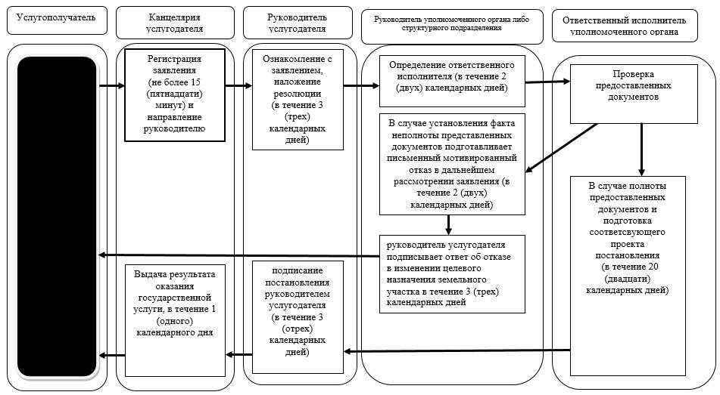
При оказании государственной услуги через Центр обслуживания населения
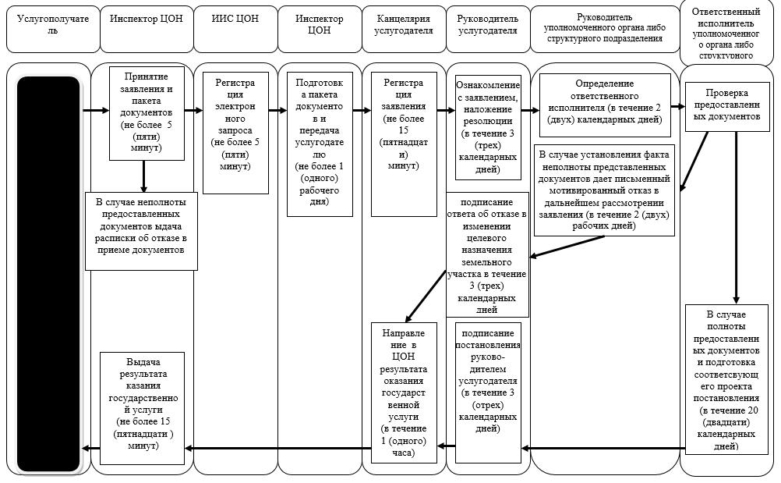
При оказании государственной услуги через портал
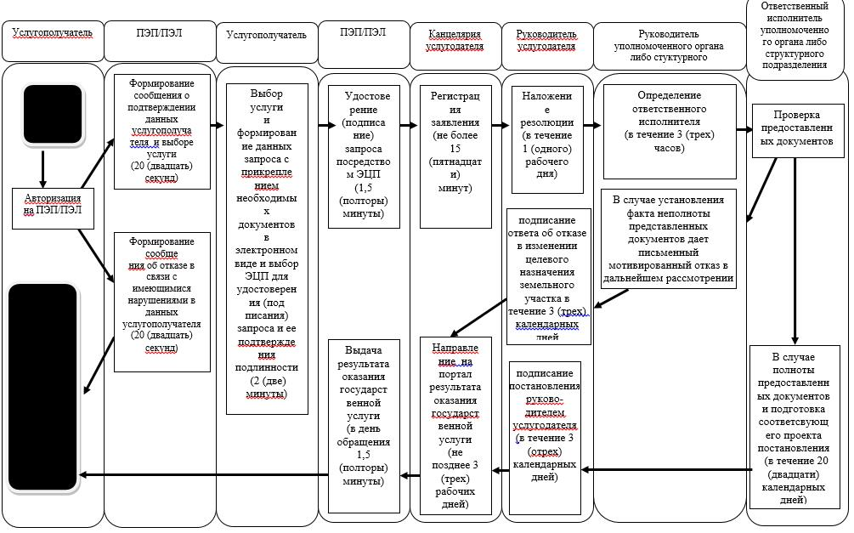
Условные обозначения:
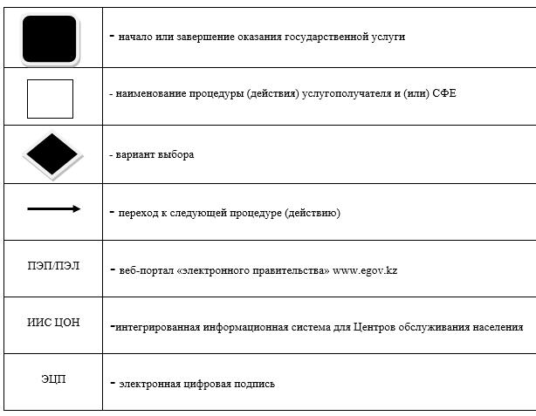

Утвержден постановлением акимата Северо-Казахстанской области от 15 июля 2015 года № 250
Регламент государственной услуги "Выдача решений на перевод орошаемой пашни в неорошаемые виды угодий"
1. Общие положения
1. Государственная услуга "Выдача разрешений на перевод орошаемой пашни в неорошаемые виды угодий" оказывается местным исполнительным органом Северо-Казахстанской области (далее – услугодатель), согласно приложению 1 к настоящему Регламенту, в соответствии с Стандартом государственной услуги "Утверждение землеустроительных проектов по формированию земельных участков", утвержденного приказом исполняющего обязанности Министра национальной экономики Республики Казахстан от 27 марта 2015 года № 272 "Об утверждении стандартов государственных услуг в сфере земельных отношений, геодезии и картографии" (зарегистрирован в Реестре государственной регистрации нормативных правовых актов № 11050) (далее – Стандарт).
Государственная услуга оказывается бесплатно физическим, юридическим лицам (далее услугополучатель).
Прием документов и выдача результатов оказания государственной услуги осуществляется через:
1) канцелярию услугодателя - с понедельника по пятницу с 9.00 до 18.00 часов с перерывом на обед с 13.00 до 14.00 часов, кроме выходных и праздничных дней, согласно трудовому законодательству Республики Казахстан.
Прием заявлений и выдача результатов оказания государственной услуги осуществляется с 9.00 часов до 17.30 часов с перерывом на обед с 13.00 часов до 14.30 часов.
Государственная услуга оказывается в порядке очереди, без предварительной записи и ускоренного обслуживания; по месту нахождения земельного участка;
2) веб-портал "электронного правительства" www.egov.kz (далее – портал) - круглосуточно, за исключением технических перерывов в связи с проведением ремонтных работ (при обращении услугополучателя после окончания рабочего времени, в выходные и праздничные дни согласно трудовому законодательству Республики Казахстан, прием заявлений и выдача результатов оказания государственной услуги осуществляется следующим рабочим днем).
2. Форма оказания государственной услуги: электронная (частично автоматизированная) и (или) бумажная.
3. Результат оказания государственной услуги - постановление услугодателя о решении перевода орошаемой пашни в неорошаемые виды угодий (далее – разрешение).
4. Форма предоставления результата оказания государственной услуги: электронная.
2. Описание порядка действий структурных подразделений (сотрудников) услугодателя в процессе оказания государственной услуги
5. Основанием для начала процедуры (действия) по оказанию государственной услуги является обращения услугополучателя и принятие заявления, по форме согласно приложению 1 к Стандарту с приложением следующих документов:
к услугодателю:
1) заявление по форме согласно приложению 1 Стандарту;
2) документ, удостоверяющий личность (требуется для идентификации личности);
3) пояснительную записку с выводами и предложениями согласующих центральных уполномоченных органов сельского и водного хозяйства, охраны окружающей среды;
4) экспликацию земель, намечаемых к переводу из орошаемой пашни в неорошаемые виды угодий;
5) акт полевого обследования с указанием местоположения орошаемых земель, намечаемых переводу в неорошаемые, их площади, вид использования, причина перевода и чертеж полевого обследования с отображением выявленных орошаемых земель, подлежащих трансформации, подписанные представителями подразделений согласующих государственных органов и всех заинтересованных уполномоченных землепользователей (владельцев) этих земель;
6) качественную характеристику орошаемых земель, подлежащих к переводу в неорошаемые;
7) сведения о техническом состоянии оросительной сети, с приложением акта о непригодности к дальнейшей эксплуатации основных мелиоративных фондов, с указанием общей балансовой стоимости и суммы износа;
на портал:
1) электронная заявка по форме согласно приложению 1 к Стандарту;
2) электронная копия пояснительной записки с выводами и предложениями согласующих центральных уполномоченных органов сельского и водного хозяйства, охраны окружающей среды;
3) электронная копия экспликации земель, намечаемых к переводу из орошаемой пашни в неорошаемые виды угодий;
4) электронная копия акта полевого обследования с указанием местоположения орошаемых земель, намечаемых переводу в неорошаемые, их площади, вид использования, причина перевода и чертеж полевого обследования с отображением выявленных орошаемых земель, подлежащих трансформации, подписанные представителями подразделений согласующих государственных органов и всех заинтересованных уполномоченных землепользователей (владельцев) этих земель;
5) электронная копия качественной характеристики орошаемых земель, подлежащих к переводу в неорошаемые;
6) электронная копия сведений о техническом состоянии оросительной сети, с приложением акта о непригодности к дальнейшей эксплуатации основных мелиоративных фондов, с указанием общей балансовой стоимости и суммы износа.
6. Содержание каждой процедуры (действия), входящей в состав процесса оказания государственной услуги, длительность его выполнения:
1) сотрудник канцелярии услугодателя осуществляет прием заявления и пакета документов от услугополучателя регистрирует и делает отметку на его копии о регистрации с указанием даты и времени приема либо осуществляет регистрацию электронной заявки не более 15 (пятнадцати) минут и передает руководителю;
2) руководитель услугодателя ознакамливается с документами услугополучателя, определяет исполнителя – уполномоченный орган по земельным отношениям района (города областного значения) (далее – уполномоченный орган), оформляет резолюцию на заявлении в течение 1 (одного) календарного дня и направляет документы исполнителю;
3) руководитель уполномоченного органа ознакамливается с документами и определяет ответственного исполнителя в течение 1 (одного) часа и направляет ему документы;
4) ответственный исполнитель уполномоченного органа проверяет полноту пакета документов, обобщает материалы и подготавливает проект приказа об утверждении материалов перевода, разрабатывает и вносит проект постановления о решении перевода орошаемой пашни в неорошаемые виды угодий и направляет руководителю услугодателя в течение 20 (двадцати) календарных дней.
В случае неполноты предоставленных документов подготавливает письменный мотивированный ответ об отказе в дальнейшем рассмотрении заявления и направляет руководителю услугодателя в течение в течение 2 (двух) календарных дней с момента получения документов;
5) Руководитель услугодателя подписывает постановление о решении перевода орошаемой пашни в неорошаемые виды угодий, либо письменный мотивированный ответ об отказе в дальнейшем рассмотрении заявления в течение 1 (одного) рабочего дня;
6) сотрудник канцелярии услугодателя в срок не позднее 5 (пяти) календарных дней, выдает услугополучателю результат оказания государственной услуги или направляет услугополучателю в форме электронного документа через портал в течение 1 (одного) часа.
7. Результат процедуры (действия) по оказанию государственной услуги, который служит основанием для начала выполнения следующей процедуры (действия):
1) прием, регистрация, отметка о приеме документов либо выдача расписки о приеме соответствующих документов (сотрудник канцелярии услугодателя);
2) ознакомление с поданными документами и оформление резолюции, направление заявления и пакета документов в уполномоченный орган (руководитель услугодателя);
3) определение ответственного исполнителя и передача ему заявления (руководитель уполномоченного органа);
4) проверка предоставленных документов, обобщение подготовка проекта приказа об утверждении материалов перевода и проекта постановления о решении перевода орошаемой пашни в неорошаемые виды угодий либо письменный мотивированный ответ об отказе в дальнейшем рассмотрении заявления (ответственный исполнитель уполномоченного органа);
5) Подписание постановления о решении перевода орошаемой пашни в неорошаемые виды угодий (руководитель услугодателя);
6) выдача или направление услугополучателю в форме электронного документа через портал результата оказания государственной услуги (сотрудник канцелярии услугодателя).
3. Описание порядка взаимодействия структурных подразделений (сотрудников) услугодателя в процессе оказания государственной услуги
8. Перечень структурных подразделений (сотрудников) услугодателя и уполномоченного органа, которые участвуют в процессе оказания государственной услуги:
1) сотрудник канцелярии услугодателя;
2) руководитель услугодателя;
3) руководитель уполномоченного органа;
4) ответственный исполнитель уполномоченного органа;
9. Описание последовательности процедур (действий) между структурными подразделениями (сотрудниками) с указанием длительности каждой процедуры (действия) приведено в справочнике бизнес-процессов оказания государственной услуги согласно приложению 2 к настоящему Регламенту.
4. Описание порядка взаимодействия с центром обслуживания населения и (или) иными услугодателями, а также порядка использования информационных систем в процессе оказания государственной услуги
10. Порядок действий услугодателя и услугополучателя при оказании государственной услуги через портал:
1) услугополучатель осуществляет регистрацию (авторизацию) на портале посредством индивидуального идентификационного номера.
Формируется сообщение о подтверждении данных услугополучателя и выборе услуги, в случае имеющихся нарушений в данных услугополучателя формируется сообщение об отказе в оказании государственной услуги.
2) выбор услугополучателем электронной государственной услуги, заполнение полей электронного запроса, прикрепление документов, указанных в пункте 5 настоящего Регламента и выбор электронной цифровой подписи услугополучателя (далее – ЭЦП) для удостоверения (подписания) запроса и ее подтверждения подлинности.
В случае не подтверждения подлинности ЭЦП услугополучателя формируется сообщение об отказе.
3) удостоверение (подписание) электронного запроса для оказания электронной государственной услуги посредством ЭЦП;
4) сотрудник канцелярии местного исполнительного органа осуществляет регистрацию электронного запроса (не более пятнадцати минут) и передает руководителю услугодателя.
5) руководитель услугодателя ознакамливается с документами услугополучателя, определяет исполнителя – уполномоченный орган по земельным отношениям района (города областного значения) (далее – уполномоченный орган), оформляет резолюцию на заявлении в течение 1 (одного) календарного дня и направляет документы исполнителю;
6) руководитель уполномоченного органа ознакамливается с документами и определяет ответственного исполнителя в течение 1 (одного) часа и направляет ему документы;
7) ответственный исполнитель уполномоченного органа проверяет полноту пакета документов, обобщает материалы и подготавливает проект приказа об утверждении материалов перевода, разрабатывает и вносит проект постановления о решении перевода орошаемой пашни в неорошаемые виды угодий и направляет руководителю услугодателя в течение 20 (двадцати) календарных дней.
В случае неполноты предоставленных документов подготавливает письменный мотивированный ответ об отказе в дальнейшем рассмотрении заявления и направляет руководителю услугодателя в течение в течение 2 (двух) календарных дней с момента получения документов;
8) Руководитель услугодателя подписывает постановление о решении перевода орошаемой пашни в неорошаемые виды угодий, либо письменный мотивированный ответ об отказе в дальнейшем рассмотрении заявления и направляет сотруднику канцелярии услугодателя в течение 1 (одного) рабочего дня;
9) сотрудник канцелярии направляет в "личный кабинет" услугополучателя результат оказания государственной услуги в форме электронного документа, подписанного ЭЦП (в течение 1 (одного) часа);
Описание функционального взаимодействия информационных систем через портал, задействованных в оказании государственной услуги приведено в справочнике бизнес-процессов оказания государственной услуги согласно приложению 2 к настоящему Регламенту.
Приложение 1 к Регламенту государственной услуги "Выдача разрешений на перевод орошаемой пашни в неорошаемые виды угодий"
Местный исполнительный орган Северо-Казахстанской области, осуществляющий оказание государственной услуги
"Выдача разрешений на перевод орошаемой пашни в неорошаемые виды угодий"
№  п/п | Наименование местного исполнительного органа области | Юридический адрес | Контактный телефон | Электронный адрес
1 | 2 | 3 | 4 | 5
1 | Государственное учреждение "Аппарат акима Северо-Казахстанской области" | Северо-Казахстанская область, город Петропавловск, улица Конституции Казахстана, 58 | 8715-2-46-42-70 | akimat@sko.kz
Приложение 2 к Регламенту государственной услуги "Выдача решений на перевод орошаемой пашни в неорошаемые виды угодий"
Справочник бизнес-процессов оказания государственной услуги "Выдача решений на перевод орошаемой пашни в неорошаемые виды угодий"
При оказании государственной услуги через канцелярию

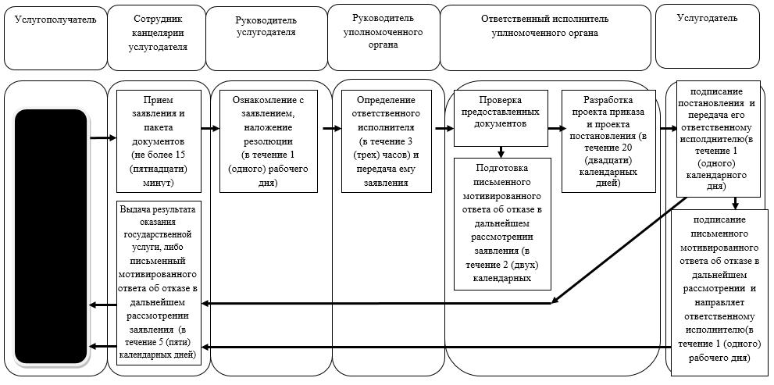
При оказании государственной услуги через портал
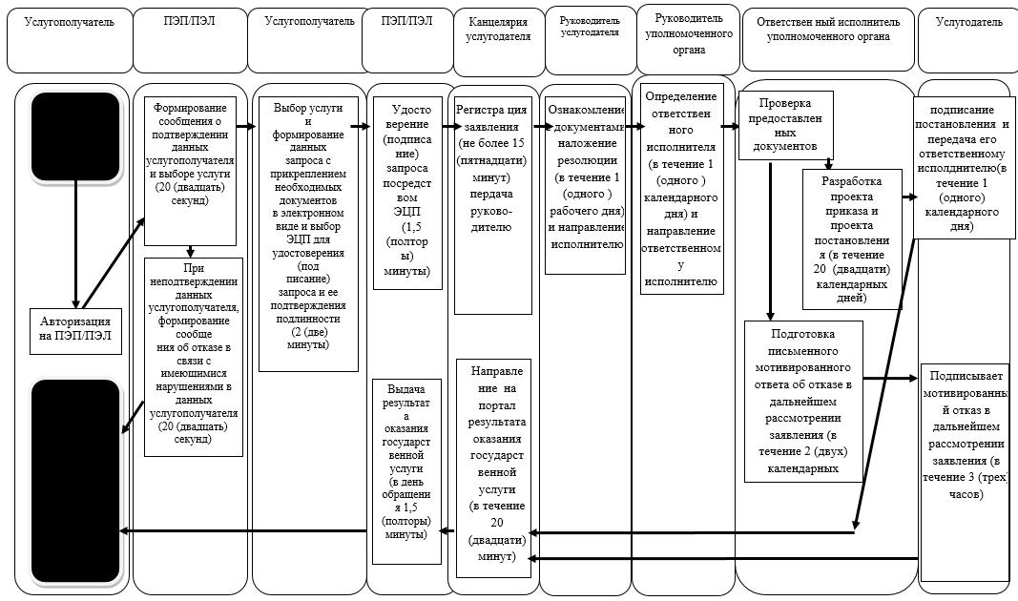
Условные обозначения:
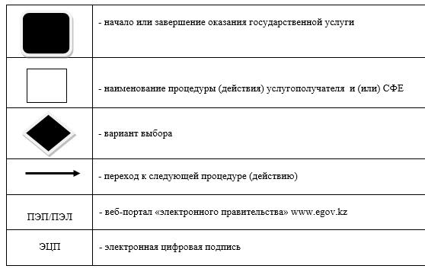

Утвержден постановлением акимата Северо-Казахстанской области от 15 июля 2015 года № 250
Регламент государственной услуги "Выдача разрешений на перевод сельскохозяйственных угодий из одного вида в другой"
1. Общие положения
1. Государственная услуга "Выдача разрешений на перевод сельскохозяйственных угодий из одного вида в другой" оказывается местным исполнительным органом районов и города областного значения (далее – услугодатель) согласно перечня, указанного в приложении 1 к настоящему Регламенту ), в соответствии с Стандартом государственной услуги "Утверждение землеустроительных проектов по формированию земельных участков", утвержденного приказом исполняющего обязанности Министра национальной экономики Республики Казахстан от 27 марта 2015 года № 271 "Об утверждении стандартов государственных услуг в сфере земельных отношений, геодезии и картографии" (зарегистрирован в Реестре государственной регистрации нормативных правовых актов № 11052) (далее – Стандарт).
Государственная услуга оказывается бесплатно физическим, юридическим лицам (далее услугополучатель).
Прием документов и выдача результатов оказания государственной услуги осуществляется через канцелярию услугодателя - с понедельника по пятницу с 9.00 до 18.00 часов с перерывом на обед с 13.00 до 14.00 часов, кроме выходных и праздничных дней, согласно трудовому законодательству Республики Казахстан.
Прием заявлений и выдача результатов оказания государственной услуги осуществляется с 9.00 часов до 17.30 часов с перерывом на обед с 13.00 часов до 14.30 часов.
Государственная услуга оказывается в порядке очереди, без предварительной записи и ускоренного обслуживания; по месту нахождения земельного участка;
2. Форма оказания государственной услуги: бумажная.
3. Результат оказания государственной услуги - разрешение услугодателя о переводе сельскохозяйственных угодий из одного вида в другой (далее – решение).
4. Форма предоставления результата оказания государственной услуги: бумажная.
2. Описание порядка действий структурных подразделений (сотрудников) услугодателя в процессе оказания государственной услуги
5. Основанием для начала процедуры (действия) по оказанию государственной услуги является принятие заявления, по форме согласно приложению 1 Стандарта с приложением следующих документов:
1) заявление по форме согласно приложению к Стандарту;
2) документ, удостоверяющий личность (требуется для идентификации личности);
3) при переводе менее ценных сельскохозяйственных угодий из одного вида в другой и в более ценные - пояснительную записку с выводами и предложениями согласующих уполномоченных органов районов и городов в области сельского и водного хозяйства;
при переводе неорошаемой пашни в другие менее ценные виды сельскохозяйственных угодий - пояснительную записку с выводами и предложениями согласующих областных уполномоченных органов сельского и водного хозяйства, охраны окружающей среды;
4) экспликация земель, намечаемых к переводу сельскохозяйственных угодий из одного вида в другой;
5) акт полевого обследования с указанием местоположения сельскохозяйственных угодий, намечаемых переводу в другие, их площади, вид использования, причина перевода и чертеж полевого обследования с отображением выявленных сельскохозяйственных земель, подлежащих трансформации, подписанные представителями подразделений согласующих государственных органов и всех заинтересованных уполномоченных землепользователей (владельцев) этих земель;
6) качественная характеристика земельных участков;
7) сведения о техническом состоянии оросительной сети, с приложением акта о непригодности к дальнейшей эксплуатации основных мелиоративных фондов, с указанием общей балансовой стоимости и суммы износа.
6. Содержание каждой процедуры (действия), входящей в состав процесса оказания государственной услуги, длительность его выполнения:
1) сотрудник канцелярии услугодателя осуществляет прием заявления и пакета документов от услугополучателя, регистрирует их и выдает талон о приеме соответствующих документов с указанием даты и времени, фамилии и инициалов лица, принявшего документы, срока и места получения результата не более 20 (двадцати) минут и передает руководителю;
2) руководитель услугодателя ознакамливается с документами, определяет исполнителя – уполномоченный орган по земельным отношениям района (города областного значения) (далее - уполномоченный орган) оформляет резолюцию на заявлении в течение 1 (одного) рабочего дня и направляет заявление исполнителю;
3) руководитель уполномоченного органа определяет ответственного исполнителя в течение 3 (трех) часов и направляет ему документы;
4) ответственный исполнитель уполномоченного органа проверяет полноту пакета документов, подготавливает проект приказа об утверждении материалов перевода, разрабатывает и вносит проект решения о разрешении перевода сельскохозяйственных угодий из одного вида в другой в течение 23 (двадцати трҰх) календарных дней и передает руководителю услугодателя.
В случае неполноты предоставленных документов подготавливает мотивированный письменный ответ об отказе в дальнейшем рассмотрении заявления и передает руководителю услугодателя в течение 2 (двух) рабочих дней с момента получения документов;
5) руководитель услугодателя принимает решение о разрешении перевода сельскохозяйственных угодий из одного вида в другой в течение 1 (одного) рабочего дня;
6) сотрудник канцелярии услугодателя, в срок не позднее 5 (пяти) рабочих дней, выдает услугополучателю результат оказания государственной услуги.
7. Результат процедуры (действия) по оказанию государственной услуги, который служит основанием для начала выполнения следующей процедуры (действия):
1) прием, регистрация, выдача услугополучателю талона о приеме соответствующих документов (сотрудник канцелярии);
2) оформление резолюции, направление заявления и пакета документов в уполномоченный орган района или города областного значения (руководитель услугодателя);
3) определение ответственного исполнителя (руководитель уполномоченного органа);
4) проверка предоставленных документов, подготовка заключения, разработка проекта приказа и проекта решения о переводе сельскохозяйственных угодий из одного вида в другой, либо письменный мотивированный отказ в дальнейшем рассмотрении заявления (ответственный исполнитель уполномоченного органа);
5) принятие решения (услугодатель);
6) выдача услугополучателю результата оказания государственной услуги о переводе сельскохозяйственных угодий из одного вида в другой (сотрудник канцелярии услугополучателя).
3. Описание порядка взаимодействия структурных подразделений (сотрудников) услугодателя в процессе оказания государственной услуги
8. Перечень структурных подразделений (сотрудников) услугодателя и уполномоченного органа, которые участвуют в процессе оказания государственной услуги:
1) сотрудник канцелярии услугодателя;
2) руководитель услугодателя;
3) руководитель уполномоченного органа;
4) ответственный исполнитель уполномоченного органа.
9. Описание последовательности процедур (действий) между структурными подразделениями (сотрудниками) с указанием длительности каждой процедуры (действия) приведено в справочнике бизнес-процессов оказания государственной услуги согласно приложению 2 к настоящему Регламенту.
Приложение 1 к Регламенту оказания государственной услуги "Выдача разрешений на перевод сельскохозяйственных угодий из одного вида в другой"
Перечень местных исполнительных органов Северо-Казахстанской области, осуществляющих оказание государственной услуги "Выдача разрешений на перевод сельскохозяйственных угодий из одного вида в другой"
№  п/п | Наименование местных исполнительных органов районов и города областного значения | Юридический адрес | Контактный телефон | Электронный адрес
1 | 2 | 3 | 4 | 5
1 | Государственное учреждение "Аппарат акима Айыртауского района Северо-Казахстанской области" | Северо-Казахстанская область, Айыртауский район, село Саумалколь, улица Шокана Уалиханова, 44 | 8715-33-2-26-46 | airtay-akimat@sko.kz
2 | Государственное учреждение "Аппарат акима Акжарского района Северо-Казахстанской области" | Северо-Казахстанская  область, Акжарский район, село Талшик, улица Целинная, 15 | 8715-46-2-14-41, 2-11-24 | Akzhar-akimat@sko.kz
3 | Государственное учреждение "Аппарат акима Аккайынского района Северо-Казахстанской области" | Северо-Казахстанская область, Аккайынский район, село Смирново, улица Народная, 50 | 8715-32-2-11-59 | akkain-akimat@sko.kz
4 | Государственное учреждение "Аппарат акима Есильского района Северо-Казахстанской области" | Северо-Казахстанская область, Есильский район, село Явленка, улица Ленина, 10 | 8715-43- 2-15-01, 2-12-33 | esil-akimat@sko.kz
5 | Государственное учреждение "Аппарат акима Жамбылского района Северо-Казахстанской области" | Северо-Казахстанская область, Жамбылский район, село Пресновка, улица Дружбы, 10 | 8715-44- 2-12-32, 2-12-33 | zhambil-akimat@sko.kz
6 | Государственное учреждение "Аппарат акима района Магжана Жумабаева Северо-Казахстанской области" | Северо-Казахстанская область, район Магжана Жумабаева, город Булаево, улица Юбилейная, 56 | 8715-31-2-12-90, 2-15-57 | mzhumabaeva-akimat@sko.kz
7 | Государственное учреждение "Аппарат акима Кызылжарского района Северо-Казахстанской области" | Северо-Казахстанская область,Кызылжарский район, аул Бесколь, улица Гагарина, 11 | 8715-38-2-12-01 | kyzylzhar-akimat@sko.kz
8 | Государственное учреждение "Аппарат акима Мамлютского района Северо-Казахстанской области" | Северо-Казахстанская  область, Мамлютский район, город Мамлютка, улица Сабита Муканова, 12 | 8715-41-2-15-90, 2-17-88 | maml-akimat@sko.kz
9 | Государственное учреждение "Аппарат акима района имени Габита Мусрепова Северо-Казахстанской области" | Северо-Казахстанская область, район имени Габита Мусрепова, село Новоишимское, улица Абылайхана, 28 | 8715-35- 2-13-07, 2-11-48 | gmusrepova-akimat@sko.kz
10 | Государственное учреждение "Аппарат акима Тайыншинского района Северо-Казахстанской области" | Северо-Казахстанская область, Тайыншинский район, город Тайынша, улица Конституции Казахстана, 197 | 8715-36-2-23-42 | tainsha-akimat@sko.kz
11 | Государственное учреждение "Аппарат акима Тимирязевского района Северо-Казахстанской области" | Северо-Казахстанская область, Тимирязевский район, село Тимирязево, улица Шокана Уалиханова, 1 | 8715-37-2-12-33, 2-12-40 | Timiryazevo-akimat@sko.kz
12 | Государственное учреждение "Аппарат акима Уалихановского района Северо-Казахстанской области" | Северо-Казахстанская область, Уалихановский район, село Кишкенеколь, улица Шокана Уалиханова, 85 | 8715-42-2-16-95 | ualihan-akimat@sko.kz
13 | Государственное учреждение "Аппарат акима  района Шал акына Северо-Казахстанской области" | Северо-Казахстанская область, район Шал акына, город Сергеевка, улица Победы, 35 | 8715-34-2-12-43, 2-14-80 | shalakyn-akimat@sko.kz
14 | Государственное учреждение "Аппарат акима города Петропавловска Северо-Казахстанской области" | Северо-Казахстанская область, город Петропавловск, улица Конституции Казахстана, 23 | 8715-2-46-25-10 | Petropavl@sko.kz
Приложение 2 к Регламенту государственной услуги "Выдача разрешений на перевод сельскохозяйственных угодий из одного вида в другой"
Справочник бизнес-процессов оказания государственной услуги "Выдача разрешений на перевод сельскохозяйственных угодий из одного вида в другой"
При оказании государственной услуги через канцелярию услугодателя

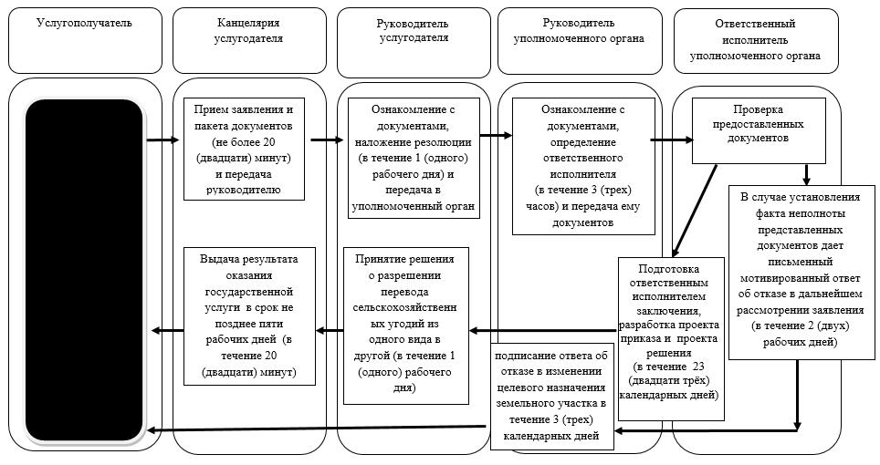
Условные обозначения:
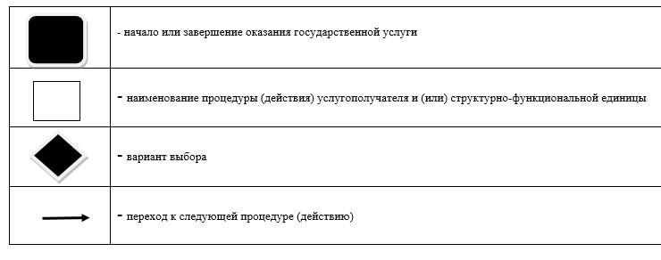

© 2012. РГП на ПХВ «Институт законодательства и правовой информации Республики Казахстан» Министерства юстиции Республики Казахстан

